TRƯỜNG KỸ THUẬT VÀ CÔNG NGHỆ
KHOA CÔNG NGHỆ THÔNG TIN



ĐỒ ÁN MÔN HỌC: CHUYÊN ĐỀ ASP.NET
HỌC KỲ V, NĂM HỌC 2024-2025
ĐỀ TÀI:
Xây Dựng Website Diễn Đàn Sức Khỏe
Giáo viên hướng dẫn:
TS. Đoàn Phước Miền
Sinh viên thực hiện:
Họ tên: TRẦN ĐẠT THÀNH
MSSV: 170124098
Lớp: DK24TTC2

Vĩnh Long, tháng 11 năm 2025

TRƯỜNG KỸ THUẬT VÀ CÔNG NGHỆ
KHOA CÔNG NGHỆ THÔNG TIN

ĐỒ ÁN MÔN HỌC: CHUYÊN ĐỀ ASP.NET
HỌC KỲ V, NĂM HỌC 2024-2025
ĐỀ TÀI:
Xây Dựng Website Diễn Đàn Sức Khỏe
Giáo viên hướng dẫn:
TS. Đoàn Phước Miền
Sinh viên thực hiện:
Họ tên: TRẦN ĐẠT THÀNH
MSSV: 170124098
Lớp: DK24TTC2

Vĩnh Long, tháng 11 năm 2025

NHẬN XÉT CỦA GIẢNG VIÊN HƯỚNG DẪN

……….., ngày ….. tháng …… năm ……
Thành viên hội đồng
(Ký tên và ghi rõ họ tên)

NHẬN XÉT CỦA THÀNH VIÊN HỘI ĐỒNG

……….., ngày …… tháng …… năm …….
Thành viên hội đồng
(Ký tên và ghi rõ họ tên)

MỤC LỤC
CHƯƠNG 1: TỔNG QUAN 3
1.1. Giới thiệu về đề tài 3
1.2. Lý do chọn đề tài 3
1.3. Đối tượng nghiên cứu 4
1.4. Mục tiêu chọn đề tài và phạm vi nghiên cứu 4
1 4.1. Mục tiêu chọn đề tài 4
1.4.2. Phạm vi nghiên cứu 5
1.5. Phương pháp nghiên cứu 5
CHƯƠNG 2: CƠ SỞ LÝ THUYẾT 6
2.1. Tìm Hiểu Về ASP.NET 6
2.1.1. Lịch Sử Của ASP.NET 6
2.1.2. Đặc Điểm Của Asp.net 7
2.1.3. Kiến Trúc Của ASP.Net 8
2.1.4. Kiến Trúc 3 Lớp Của Hệ Thống 10
2.1.5. Ưu Điểm Của ASP.NET 14
2.2. Khảo sát các website liên quan đến diễn đàn sức khỏe 14
2.3. Các công nghệ sử dụng 15
2.3.1. Ngôn ngữ lập trình C# 16
2.3.2. ASP.NET Web Forms 16
2.3.3. SQL Server 17
2.3.4. Visual Studio 18
2.3.5. Các công nghệ bổ trợ khác 18
2.3.6. Tổng kết 18
CHƯƠNG 3: HIỆN THỰC HÓA NGHIÊN CỨU 20
3.1. Mô tả bài toán 20
3.1.1. Khảo sát & phân tích yêu cầu 20
3.1.2. Thiết kế hệ thống 20
3.1.3. Cài đặt và hiện thực hóa chương trình 20
3.1.4. Thử nghiệm & đánh giá 21
3.2. Mô hình cơ sở dữ liệu 22
3.2.1. Bảng Advertise 22
3.2.2. Bảng Comment 24
3.2.3. Bảng Config 24
3.2.4. Bảng Enquiry (Hỏi đáp) 25
3.2.5. Bảng GroupNews (Nhóm tin / Chuyên mục) 26
3.2.6. Bảng Link 27
3.2.7. Bảng Menu 28
3.2.8. Bảng News (Tin tức / Bài viết) 30
3.3 Sơ đồ ERD 31
3.4. Sơ đồ use case 32
3.4.9. Use case liên hệ 38
3.5. Sơ đồ tuần tự 39
CHƯƠNG 4: KẾT QUẢ NGHIÊN CỨU 43
4.1. Giao diện trang chủ 43
4.2. Giao diện đăng bài và hỏi đáp trên diễn đàn 44
4.3. Giao diện đăng nhập 45
4.3. Giao diện quản lý người dùng 46
4.4. giao diện quản lý danh mục 47
4.5. giao diện đổi mật khẩu 48
4.6. Giao diện quản lý các quảng cáo 49
4.7. Giao diện thông tin chi tiết bài viết 50
4.8. giao diện quản lý tin 50
CHƯƠNG 5: KẾT LUẬN VÀ HƯỚNG PHÁT TRIỂN 51
5.1. Kết luận 51
5.2. Hướng phát triển 51
DANH MỤC TÀI LIỆU THAM KHẢO 53

DANH MỤC HÌNH ẢNH
Hình 1 Nền tảng ASP.NET 13
Hình 2 : Cấu trúc asp.net 15
Hình 3 Kiến Trúc 3 Tầng của hệ thống 16
Hình 4 Bảng mô tả mối quan hệ giữa các tầng của hệ thống 20
Hình 5 Lược đồ cơ sở dữ liệu 28
Hình 6: ER Diagrams 37
Hình 7 đămg ký tài khoản 38
Hình 8: use case đăng nhập 39
Hình 9: use case đăng xuất 40
Hình 10 use case đổi mật khẩu 41
Hình 11 use case xem tin tức 42
Hình 12 Sơ đồ usecase bình luận 43
Hình 13 liên hệ 44
Hình 14 Sơ đồ tuần tự đăng nhập 45
Hình 15 sơ đồ tuần tự đổi mật khẩu 45
Hình 16 Sơ đồ tuần tự cập nhật hồ sơ cá nhân 46
Hình 17 sơ đồ tuần tự tìm kiếm 47
Hình 18 sơ đồ tuần tự bình luận 47
Hình 19 sơ đồ tuần tự liên hệ 48
Hình 20 giao diện trang chủ 49
Hình 21 giao diện đăng bài và hỏi đáp trên diễn đàn 50
Hình 22 giao diện đăng nhập 51
Hình 23 giao diện quản lý người dùng 52
Hình 24 giao diện quản lý danh mục 53
Hình 25 giao diện đổi mật khẩu 54
Hình 26 giao diện quản lý báo cáo 55
Hình 27 giao diện thông tin chi tiết 56
Hình 28 giao diện quản lý tin 56

DANH MỤC BẢNG BIỂU
Bảng 1 Bảng Advertise 29
Bảng 2 comment 30
Bảng 3 config 31
Bảng 4 bảng hỏi đáp 32
Bảng 5 danh mục 33
Bảng 6 link 34
Bảng 7 menu 35
Bảng 8 news 37

LỜI MỞ ĐẦU
Trong những năm gần đây, nhận thức của cộng đồng về sức khỏe ngày càng được nâng cao. Con người có xu hướng tìm kiếm thông tin về chăm sóc sức khỏe, chế độ dinh dưỡng, luyện tập, phòng tránh bệnh và các lời khuyên từ cộng đồng hoặc chuyên gia thông qua Internet. Tuy nhiên, các nguồn thông tin hiện có lại rời rạc, thiếu tính hệ thống và chưa có nhiều nền tảng chuyên biệt giúp người dùng trao đổi trực tiếp, đặt câu hỏi và thảo luận về các vấn đề liên quan đến sức khỏe.
Bên cạnh đó, sự phát triển mạnh mẽ của công nghệ thông tin và truyền thông đã tạo tiền đề cho việc hình thành các cộng đồng trực tuyến. Tuy vậy, nhiều diễn đàn hiện nay vẫn tồn tại hạn chế như giao diện khó sử dụng, tính năng chưa tối ưu hoặc thiếu bộ lọc chủ đề, khiến người dùng gặp khó khăn khi tìm kiếm và tiếp cận thông tin chính xác.
Xuất phát từ những nhu cầu thực tiễn đó, đề tài “Xây dựng website diễn đàn sức khỏe” được thực hiện nhằm tạo ra một nền tảng trực tuyến giúp người dùng trao đổi kiến thức, chia sẻ kinh nghiệm chăm sóc sức khỏe và thảo luận về các chủ đề liên quan một cách thuận tiện, trực quan và hiệu quả. Hệ thống cho phép người dùng đăng bài, bình luận, phân loại chủ đề và tương tác trong môi trường an toàn, dễ dùng và thân thiện.
Báo cáo đồ án được bố cục gồm các chương như sau:
- Chương 1: Tổng quan đề tài – Trình bày lý do chọn đề tài, mục tiêu nghiên cứu, phạm vi nghiên cứu, đối tượng nghiên cứu và phương pháp thực hiện.
- Chương 2: Cơ sở lý thuyết – Giới thiệu các khái niệm, lý luận, mô hình diễn đàn và các công nghệ, ngôn ngữ lập trình được sử dụng trong hệ thống.
- Chương 3: Phân tích và thiết kế hệ thống – Phân tích yêu cầu, xây dựng các sơ đồ Use Case, Activity, Sequence, biểu đồ lớp và thiết kế cơ sở dữ liệu.
- Chương 4: Giao diện và chức năng hệ thống – Trình bày giao diện người dùng, mô tả các chức năng chính và quy trình xử lý của hệ thống.
- Kết luận – Tổng hợp kết quả đạt được, đánh giá hạn chế của đồ án và đề xuất hướng phát triển trong tương lai.

LỜI CẢM ƠN
Em xin trân trọng gửi lời cảm ơn đến Ban Giám hiệu cùng toàn thể quý thầy cô Khoa Công Nghệ Thông Tin – Trường Đại học Trà Vinh đã tận tình truyền đạt những kiến thức và kinh nghiệm quý báu trong suốt quá trình học tập. Đây chính là hành trang quan trọng giúp em có thể vận dụng vào thực tế và hoàn thành tốt đề tài nghiên cứu này.
Đặc biệt, em xin bày tỏ lòng biết ơn sâu sắc đến thầy Đoàn Phước Miền, giảng viên hướng dẫn, người đã luôn tận tâm chỉ bảo, định hướng và đưa ra nhiều nhận xét, góp ý quý giá trong suốt quá trình thực hiện đề tài “Xây dựng website diễn đàn sức khỏe”. Sự hỗ trợ và động viên của thầy là nguồn động lực to lớn giúp em vượt qua khó khăn và hoàn thiện đề tài một cách hiệu quả nhất.
Em cũng xin chân thành cảm ơn các bạn sinh viên trong lớp đã luôn đồng hành, trao đổi và hỗ trợ em trong quá trình học tập cũng như khi thực hiện đề tài. Những sự giúp đỡ đó đã mang lại cho em nhiều kinh nghiệm thực tế và kỹ năng hữu ích.
Mặc dù đã cố gắng hoàn thành đề tài trong khả năng của bản thân, song chắc chắn không tránh khỏi những thiếu sót. Em rất mong nhận được những ý kiến đóng góp từ quý thầy cô và các bạn để có thể hoàn thiện hơn trong tương lai.
Em xin chân thành cảm ơn!

CHƯƠNG 1: TỔNG QUAN

Giới thiệu về đề tài
Đề tài được thực hiện với mục đích chính là xây dựng website diễn đàn sức khỏe có tính ứng dụng thực tiễn cao, hỗ trợ người dùng trao đổi thông tin, đặt câu hỏi và chia sẻ kiến thức liên quan đến các vấn đề sức khỏe một cách hiệu quả và khoa học. Website được thiết kế nhằm giải quyết những hạn chế phổ biến trong các nền tảng thảo luận hiện nay, chẳng hạn như khó khăn trong việc phân loại chủ đề, thiếu tính hệ thống, thông tin phân tán và thiếu cơ chế kiểm duyệt nội dung dẫn đến nguy cơ lan truyền thông tin sai lệch.
Hệ thống tập trung vào việc cung cấp các chức năng quan trọng như tạo bài viết, bình luận, phân loại chủ đề sức khỏe, tìm kiếm nội dung, theo dõi các chủ đề quan tâm và quản lý thông tin người dùng. Bên cạnh đó, website hỗ trợ bộ phận quản trị viên thực hiện các thao tác như kiểm duyệt bài đăng, xử lý vi phạm, phân loại chủ đề và quản lý hoạt động của người dùng nhằm đảm bảo môi trường trao đổi lành mạnh, an toàn và đáng tin cậy. Ngoài ra, hệ thống còn hướng đến việc hiển thị nội dung rõ ràng, trực quan và dễ tiếp cận, giúp người dùng dễ dàng theo dõi thông tin và tương tác với cộng đồng.
Đề tài “Xây dựng Website Diễn Đàn Sức Khỏe” hướng đến việc tạo ra một nền tảng thân thiện, dễ sử dụng và phù hợp với nhu cầu thực tế của cộng đồng trong thời đại số. Hệ thống kết hợp giữa giao diện trực quan và các chức năng hỗ trợ tương tác cộng đồng mạnh mẽ, góp phần nâng cao khả năng tiếp cận thông tin sức khỏe chính xác và tạo ra một môi trường thảo luận chất lượng. Website không chỉ đáp ứng nhu cầu chia sẻ và trao đổi kiến thức sức khỏe hằng ngày mà còn góp phần nâng cao nhận thức của người dùng về việc tiếp cận thông tin đúng đắn, khoa học và hiệu quả.

Lý do chọn đề tài
Trong bối cảnh công nghệ thông tin phát triển mạnh mẽ và xu hướng tìm kiếm thông tin qua internet ngày càng phổ biến, nhu cầu tiếp cận thông tin sức khỏe chính xác trở nên vô cùng cần thiết. Tuy nhiên, phần lớn người dùng hiện nay tiếp nhận kiến thức sức khỏe qua mạng xã hội, các nhóm cộng đồng thiếu kiểm duyệt
hoặc các bài viết không rõ nguồn gốc. Điều này dẫn đến nguy cơ lan truyền thông tin sai lệch, gây ảnh hưởng nghiêm trọng đến sức khỏe cộng đồng.
Bên cạnh đó, các nền tảng thảo luận về sức khỏe tại Việt Nam vẫn còn hạn chế: thiếu chức năng phân loại chủ đề rõ ràng, giao diện chưa tối ưu, không có cơ chế kiểm soát nội dung chặt chẽ và thiếu công cụ hỗ trợ thảo luận hiệu quả. Nhu cầu về một diễn đàn sức khỏe có tổ chức, đáng tin cậy và thuận tiện sử dụng trở nên cấp thiết.
Từ những thực tế trên, việc xây dựng website diễn đàn sức khỏe là hoàn toàn phù hợp và mang tính ứng dụng cao. Hệ thống không chỉ là nơi giúp người dùng trao đổi kiến thức sức khỏe mà còn góp phần nâng cao ý thức tìm hiểu thông tin chính xác, hạn chế tin sai lệch và tạo ra một môi trường thảo luận an toàn, khoa học.
Do đó, đề tài “Xây dựng Website Diễn Đàn Sức Khỏe” mang ý nghĩa thiết thực và phù hợp với nhu cầu thực tế trong thời đại công nghệ hiện nay.

Đối tượng nghiên cứu
• Người phát triển hệ thống: Những người trực tiếp xây dựng website diễn đàn sức khỏe bằng ngôn ngữ lập trình C# Web Form. Họ chịu trách nhiệm phân tích yêu cầu, thiết kế giao diện, xây dựng cơ sở dữ liệu, lập trình chức năng và kiểm thử hệ thống.
• Người dùng (User): Là những người sử dụng hệ thống để đặt câu hỏi, đăng bài viết, bình luận, tìm kiếm thông tin và theo dõi các chủ đề sức khỏe mà họ quan tâm.
• Quản trị viên (Admin): Chịu trách nhiệm giám sát, kiểm duyệt nội dung, xử lý vi phạm, quản lý tài khoản người dùng và đảm bảo hoạt động ổn định của diễn đàn.

Mục tiêu chọn đề tài và phạm vi nghiên cứu

1 4.1. Mục tiêu chọn đề tài
- Cung cấp nền tảng thảo luận sức khỏe trực tuyến rõ ràng, dễ sử dụng.
- Hỗ trợ người dùng đăng bài, bình luận, đặt câu hỏi và chia sẻ kiến thức sức khỏe một cách khoa học.
- Phát triển chức năng phân loại chủ đề giúp tìm kiếm thông tin nhanh chóng, chính xác.
- Xây dựng hệ thống kiểm duyệt nội dung hiệu quả nhằm hạn chế thông tin sai lệch.
- Tạo môi trường trao đổi lành mạnh, giúp nâng cao nhận thức về chăm sóc sức khỏe.
- Ứng dụng công nghệ web vào lĩnh vực truyền thông sức khỏe cộng đồng.
- Đảm bảo hệ thống hoạt động ổn định, bảo mật và dễ mở rộng trong tương lai.

1.4.2. Phạm vi nghiên cứu
- Thiết kế và xây dựng giao diện website (UI/UX) thân thiện và dễ sử dụng.
- Xây dựng cơ sở dữ liệu lưu trữ thông tin bài viết, bình luận, chủ đề, người dùng.
- Phát triển các chức năng chính: đăng bài, bình luận, tìm kiếm, phân loại chủ đề.
- Xây dựng chức năng quản trị: duyệt bài, khóa tài khoản, xử lý vi phạm, quản lý chủ đề.
- Tối ưu trải nghiệm người dùng trong việc tra cứu và xem nội dung sức khỏe.
- Đảm bảo bảo mật dữ liệu người dùng và phân quyền hợp lý.

Phương pháp nghiên cứu
• Thu thập thông tin: Nghiên cứu nhu cầu thực tế của người dùng khi tham gia diễn đàn sức khỏe; khảo sát các diễn đàn hiện có để phân tích ưu – nhược điểm.
• Phân tích yêu cầu: Xác định các chức năng cần thiết như đăng bài, bình luận, phân loại, kiểm duyệt,… và xây dựng các use case mô tả hoạt động hệ thống.
• Cơ sở lý thuyết: Nghiên cứu mô hình diễn đàn trực tuyến, phương pháp thiết kế giao diện, công nghệ web (HTML, CSS, JS, C#, SQL Server), mô hình bảo mật và quản lý người dùng.

CHƯƠNG 2: CƠ SỞ LÝ THUYẾT

2.1. Tìm Hiểu Về ASP.NET

2.1.1. Lịch Sử Của ASP.NET
Vào cuối những năm 1990, Microsoft giới thiệu ASP (Active Server Pages) – công nghệ tạo trang web động chạy phía máy chủ, ra mắt lần đầu vào tháng 12 năm 1996 cùng IIS trên Windows NT 4.0. ASP sử dụng VBScript hoặc JScript, cho phép chèn mã xử lý logic vào trong HTML. Tuy nhiên, ASP cổ điển gặp nhiều hạn chế như khó bảo trì, thiếu hỗ trợ hướng đối tượng và hiệu năng không cao.
Đến năm 2002, Microsoft ra mắt ASP.NET như một phần của .NET Framework 1.0, được viết lại hoàn toàn với ngôn ngữ chính là C# và VB.NET. ASP.NET hỗ trợ lập trình hướng đối tượng, tách biệt giao diện và xử lý bằng mô hình Code-behind, cùng với hệ thống Server Controls và State Management, trong đó Web Forms là mô hình phổ biến nhất.
Trước nhu cầu phát triển web hiện đại, ASP.NET MVC ra đời vào năm 2009, áp dụng kiến trúc Model–View–Controller, giúp tách biệt rõ ràng giữa giao diện, dữ liệu và điều khiển, dễ kiểm thử và linh hoạt hơn so với Web Forms.
Tiếp đó, vào năm 2012, Microsoft giới thiệu ASP.NET Web API nhằm hỗ trợ xây dựng dịch vụ RESTful, phục vụ kết nối giữa ứng dụng web và di động thông qua JSON và XML, mở rộng khả năng của ASP.NET sang hướng phát triển dịch vụ.
Đến năm 2016, Microsoft ra mắt ASP.NET Core – phiên bản cải tiến toàn diện với mã nguồn mở, đa nền tảng, hiệu năng cao và hợp nhất MVC cùng Web API. ASP.NET Core sử dụng .NET Core Runtime (sau này là .NET 5+), đánh dấu bước chuyển lớn sang nền tảng mở và hiện đại hơn.
Từ .NET 5 (2020) trở đi, Microsoft hợp nhất toàn bộ hệ sinh thái .NET thành một nền tảng duy nhất. ASP.NET Core trở thành công cụ chủ lực để xây dựng ứng dụng web, API, dịch vụ thời gian thực và đặc biệt là Blazor – công nghệ mới cho phép phát triển ứng dụng web bằng C# thay cho JavaScript, thậm chí có thể chạy trực tiếp trên trình duyệt thông qua WebAssembly.
- Nhờ quá trình phát triển liên tục này, ASP.NET đã trở thành một trong những nền tảng web mạnh mẽ, linh hoạt và hiện đại nhất hiện nay.
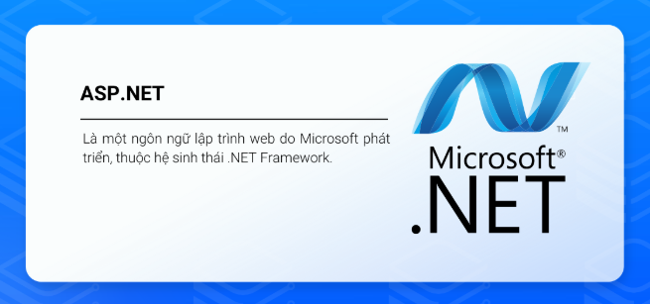
Hình 1 Nền tảng ASP.NET

2.1.2. Đặc Điểm Của Asp.net
ASP.NET là một nền tảng phát triển ứng dụng web mạnh mẽ do Microsoft phát triển, được xây dựng trên .NET Framework (và sau này là .NET Core). Công nghệ này mang nhiều đặc điểm nổi bật giúp việc lập trình web trở nên dễ dàng, bảo mật và hiệu quả hơn. Một số đặc điểm chính của ASP.NET bao gồm:
- Hỗ trợ lập trình hướng đối tượng (OOP): ASP.NET cho phép lập trình viên sử dụng các ngôn ngữ như C# hoặc VB.NET, tận dụng đầy đủ sức mạnh của lập trình hướng đối tượng như kế thừa, đa hình và đóng gói, giúp mã nguồn dễ mở rộng và bảo trì.
- Tách biệt giao diện và xử lý (Code-behind): Giao diện người dùng (HTML, CSS) và mã xử lý (C# hoặc VB.NET) được tách riêng, giúp tổ chức mã rõ ràng, dễ phát triển và bảo trì hơn.
- Bộ điều khiển máy chủ (Server Controls): ASP.NET cung cấp nhiều Web Server Controls (như Button, TextBox, GridView, DropDownList, v.v.) giúp lập trình viên dễ dàng tạo các giao diện động mà không cần viết quá nhiều mã HTML.
- Quản lý trạng thái (State Management): Vì giao thức HTTP là stateless, ASP.NET cung cấp nhiều cơ chế như ViewState, Session, Application, Cookies để lưu trữ và duy trì thông tin giữa các lần truy cập của người dùng.
- Bảo mật cao: ASP.NET tích hợp sẵn các cơ chế xác thực (Authentication) và phân quyền (Authorization), hỗ trợ các mô hình bảo mật như Forms Authentication, Windows Authentication, Token-based Authentication, giúp bảo vệ ứng dụng hiệu quả.
- Hiệu năng và khả năng mở rộng tốt:ASP.NET biên dịch mã thành MSIL (Microsoft Intermediate Language) và thực thi thông qua CLR (Common Language Runtime), giúp tăng tốc độ xử lý và giảm tải cho máy chủ.
- Hỗ trợ đa nền tảng (ASP.NET Core): Các phiên bản ASP.NET Core cho phép ứng dụng chạy được trên nhiều hệ điều hành như Windows, macOS, và Linux, đồng thời có hiệu năng cao hơn và dễ triển khai hơn.
- Tích hợp mạnh mẽ với cơ sở dữ liệu: ASP.NET hỗ trợ kết nối dễ dàng với các hệ quản trị cơ sở dữ liệu như SQL Server, MySQL, Oracle, SQLite, thông qua ADO.NET, Entity Framework, hoặc LINQ.
- Hỗ trợ phát triển nhanh (Rapid Development): Với môi trường Visual Studio, ASP.NET cung cấp nhiều công cụ kéo-thả, gỡ lỗi (debug) và kiểm thử (testing) mạnh mẽ, giúp rút ngắn thời gian phát triển ứng dụng.
- Hỗ trợ phát triển ứng dụng hiện đại: ASP.NET cho phép xây dựng các ứng dụng Web MVC, Web API, Razor Pages, và Blazor – framework giúp viết ứng dụng web bằng C# thay vì JavaScript.
ASP.NET là một nền tảng linh hoạt, an toàn và hiệu năng cao, phù hợp để xây dựng từ các trang web nhỏ đến các hệ thống web phức tạp quy mô lớn.

2.1.3. Kiến Trúc Của ASP.Net
Kiến trúc của ASP.NET được xây dựng dựa trên nền tảng .NET Framework (hoặc .NET Core ở các phiên bản mới), cho phép lập trình viên phát triển các ứng dụng web có tính mở rộng, bảo mật và hiệu năng cao. Về cơ bản, ASP.NET hoạt động theo mô hình client–server, trong đó trình duyệt (client) gửi yêu cầu đến máy chủ (server) thông qua giao thức HTTP, và máy chủ xử lý yêu cầu rồi trả kết quả (thường là HTML) về cho người dùng.
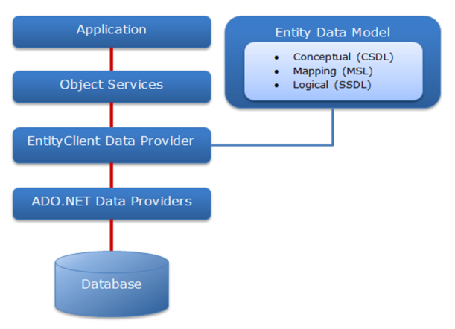
Hình 2 : Cấu trúc asp.net
Cấu trúc tổng thể của ASP.NET gồm các thành phần chính sau:
- Giao diện người dùng (Presentation Layer): Đây là tầng giao tiếp trực tiếp với người dùng, bao gồm các trang .aspx, Razor Pages, hoặc View trong mô hình MVC. Tầng này chịu trách nhiệm hiển thị thông tin và nhận dữ liệu đầu vào từ người dùng.
- Tầng xử lý nghiệp vụ (Business Logic Layer): Tầng này chứa các lớp và phương thức xử lý các quy tắc, nghiệp vụ của ứng dụng. Mọi thao tác tính toán, xác thực hoặc xử lý dữ liệu đều được thực hiện tại đây trước khi gửi kết quả đến giao diện.
- Tầng truy xuất dữ liệu (Data Access Layer): Là nơi làm việc với cơ sở dữ liệu, chịu trách nhiệm truy vấn, thêm, sửa, xóa dữ liệu thông qua ADO.NET, Entity Framework, hoặc LINQ to SQL. Việc tách riêng tầng dữ liệu giúp ứng dụng dễ dàng mở rộng và bảo trì.
.NET Framework / .NET Core Runtime: Đây là nền tảng lõi cung cấp môi trường chạy (CLR – Common Language Runtime), giúp biên dịch và thực thi mã ASP.NET. Đồng thời, nó cung cấp các thư viện lập trình sẵn (Class Library) hỗ trợ cho bảo mật, kết nối mạng, xử lý dữ liệu, và nhiều chức năng hệ thống khác.

2.1.4. Kiến Trúc 3 Lớp Của Hệ Thống
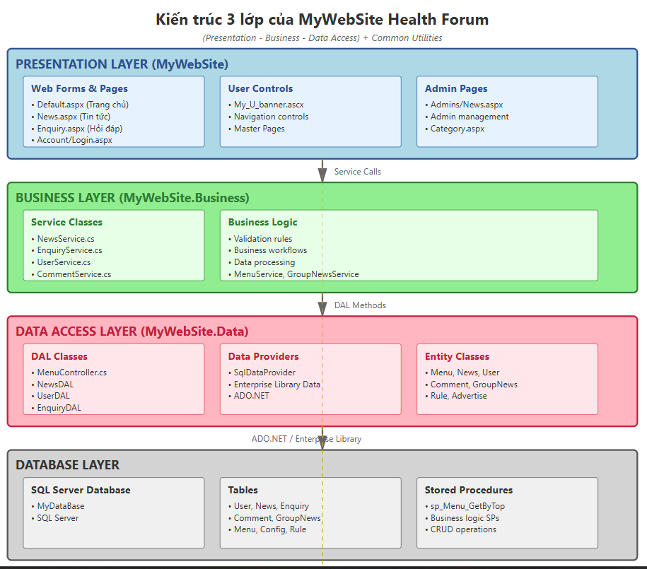
Hình 3 Kiến Trúc 3 Tầng của hệ thống
Hệ thống diễn đàn sức khỏe MyWebSite Health Forum được xây dựng dựa trên mô hình kiến trúc 3 lớp (Three-Layer Architecture) nhằm đảm bảo tính rõ ràng, dễ bảo trì, và khả năng mở rộng lâu dài.
Kiến trúc này chia toàn bộ ứng dụng thành 3 tầng chính:
- Presentation Layer: Tầng giao diện người dùng
- Business Layer: Tầng xử lý nghiệp vụ
- Data Access Layer (DAL): Tầng truy cập dữ liệu
Ngoài ra, phía dưới cùng là Database Layer, nơi lưu trữ toàn bộ dữ liệu của hệ thống.
2.1.4.1. Presentation Layer – Tầng giao diện
Tầng giao diện (Presentation Layer) là phần mà người dùng tương tác trực tiếp thông qua trình duyệt. Đây là tầng có nhiệm vụ hiển thị thông tin từ hệ thống lên màn hình và tiếp nhận các thao tác nhập liệu từ người dùng. Đồng thời, tầng này cũng thực hiện kiểm tra tính hợp lệ đơn giản của dữ liệu đầu vào trước khi chuyển yêu cầu xuống tầng nghiệp vụ (Business Layer).
Trong hệ thống MyWebSite, các trang giao diện được xây dựng chủ yếu bằng ASP.NET Web Forms. Một số trang tiêu biểu bao gồm: Default.aspx (trang chủ hiển thị danh mục và tin nổi bật), News.aspx (trang danh sách tin tức), Enquiry.aspx (trang hỏi đáp) và Account/Login.aspx (trang đăng nhập). Mỗi trang được đi kèm với tệp code-behind (.aspx.cs) nhằm xử lý các sự kiện như đăng nhập, gửi bình luận, đăng bài hoặc tìm kiếm nội dung.
Bên cạnh các trang Web Forms, hệ thống còn sử dụng User Controls (.ascx) để tái sử dụng các thành phần giao diện, điển hình như U_Banner.ascx (banner), các thành phần điều hướng và Master Pages để thiết kế bố cục chung. Điều này giúp giảm thiểu sự trùng lặp giao diện, tăng tính nhất quán và rút ngắn thời gian phát triển.
Ngoài phần giao diện người dùng thông thường, hệ thống còn cung cấp các trang dành cho quản trị viên như Admins/News.aspx, Admin management và Category.aspx. Những trang này có phân quyền bảo mật, chỉ cho phép quản trị viên truy cập và thực hiện các chức năng quản lý như đăng tin, cập nhật danh mục hoặc quản lý tài khoản.
Tầng Presentation có nhiệm vụ:
- Nhận dữ liệu đầu vào từ người dùng
- Thực hiện kiểm tra cơ bản (required fields, định dạng)
- Hiển thị dữ liệu được xử lý từ Business Layer
- Không chứa logic nghiệp vụ phức tạp và không giao tiếp trực tiếp với cơ sở dữ liệu
2.1.4.2. Business Layer – Tầng nghiệp vụ (MyWebSite.Business)
Business Layer là tầng quan trọng nhất trong kiến trúc 3 lớp. Đây là nơi xử lý toàn bộ logic nghiệp vụ, các quy tắc hoạt động và điều phối luồng dữ liệu giữa tầng giao diện và tầng truy xuất dữ liệu. Presentation Layer không được phép xử lý nghiệp vụ mà phải gọi đến các lớp thuộc tầng Business.
Trong tầng này, hệ thống tổ chức các lớp Service Classes như NewsService.cs, EnquiryService.cs, UserService.cs và CommentService.cs. Các lớp này đóng vai trò như một API nội bộ, tiếp nhận yêu cầu từ Presentation Layer, xử lý nghiệp vụ và trả kết quả lại khi hoàn tất.
Các Business Logic trong tầng này được xây dựng dựa trên các quy tắc rõ ràng. Ví dụ: bài viết bắt buộc phải có tiêu đề, nội dung bình luận không được để trống hoặc email phải đúng định dạng. Bên cạnh đó, tầng Business còn thực hiện các quy trình nghiệp vụ phức tạp như: đăng bài – lưu cơ sở dữ liệu – tăng lượt xem – gửi thông báo; hay quy trình duyệt bài của quản trị viên.
Tầng này còn xử lý dữ liệu như lọc bài viết theo danh mục, tính lượt xem hoặc tạo đường dẫn thân thiện từ tiêu đề bài viết. Một số dịch vụ đặc thù khác như MenuService và GroupNewsService hỗ trợ xử lý menu đa cấp và nhóm tin tức.
Chức năng chính của Business Layer bao gồm:
- Xác minh dữ liệu trước khi lưu
- Điều phối luồng nghiệp vụ giữa các tầng
- Tách biệt giao diện và truy vấn dữ liệu
- Không chứa mã HTML hay thao tác giao diện
- Không làm việc trực tiếp với database
- Có khả năng tái sử dụng cho nhiều nền tảng
2.1.4.3. Data Access Layer – Tầng truy xuất dữ liệu (MyWebSite.Data)
Tầng Data Access Layer (DAL) chịu trách nhiệm kết nối với cơ sở dữ liệu và thực hiện các thao tác truy vấn như thêm, sửa, xóa và lấy dữ liệu. Tầng này được gọi bởi Business Layer mỗi khi hệ thống cần thao tác với dữ liệu thật.
DAL được tổ chức thành các lớp truy vấn như MenuController.cs, NewsDAL.cs, UserDAL.cs và EnquiryDAL.cs. Những lớp này có nhiệm vụ thực thi câu lệnh SQL hoặc gọi các Stored Procedures tương ứng. Nhờ việc tách riêng DAL, hệ thống đảm bảo rằng logic truy vấn không bị lẫn vào logic nghiệp vụ, từ đó giúp mã nguồn rõ ràng và dễ bảo trì hơn.
Hệ thống sử dụng nhiều dạng Data Providers như SqlDataProvider, Enterprise Library Data và ADO.NET để cung cấp phương thức kết nối và thực thi câu lệnh SQL. Các dữ liệu đọc được từ cơ sở dữ liệu sẽ được ánh xạ sang Entity Classes như Menu, News, User, Comment, GroupNews, giúp việc xử lý dữ liệu ở các tầng trên đơn giản và có cấu trúc thống nhất.
Chức năng chính của DAL gồm:
- Kết nối tới cơ sở dữ liệu SQL Server
- Thực thi các câu lệnh SQL hoặc Stored Procedures
- Trả dữ liệu đã ánh xạ về Business Layer
- Sử dụng truy vấn tham số để chống SQL Injection
- Không chứa logic nghiệp vụ, chỉ thao tác dữ liệu
2.1.4.4. Database Layer – Tầng cơ sở dữ liệu
Tầng cơ sở dữ liệu là tầng cuối cùng trong kiến trúc, nơi lưu trữ toàn bộ thông tin của hệ thống như tài khoản người dùng, bài viết, bình luận, danh mục và các cấu hình hệ thống.
Hệ thống sử dụng SQL Server để quản lý dữ liệu. Trong đó, các bảng như User, News, Enquiry, Comment, GroupNews, Menu, Rule, Advertise… được tổ chức chặt chẽ, đảm bảo tính toàn vẹn và liên kết giữa các dữ liệu với nhau. Bên cạnh các bảng dữ liệu, hệ thống còn sử dụng nhiều Stored Procedures như sp_Menu_GetByTop và các thủ tục CRUD để tăng hiệu năng và bảo mật khi truy vấn.
Tầng này đóng vai trò như nền tảng chính của hệ thống, đảm bảo dữ liệu luôn sẵn sàng, toàn vẹn và được bảo vệ đúng cách.
2.1.4.5. Mối quan hệ giữa các tầng
Hướng truyền dữ liệu | Vai trò
Presentation → Business | Gửi yêu cầu nghiệp vụ
Business → DAL | Gửi yêu cầu truy vấn dữ liệu
DAL → Database | Thực thi SQL / Stored Procedure
Database → DAL → Business → Presentation | Trả kết quả lên giao diện
Hình 4 Bảng mô tả mối quan hệ giữa các tầng của hệ thống

2.1.5. Ưu Điểm Của ASP.NET
Công cụ miễn phí, chỉ trả phí khi mở rộng quy mô: ASP.NET có thể được viết bằng các công cụ miễn phí, chẳng hạn như Visual Studio Code của Microsoft, một IDE nhẹ và miễn phí cho cá nhân, doanh nghiệp nhỏ, hoặc bất kỳ ai. Ngoài ra, mã cũng có thể được viết bằng trình soạn thảo văn bản đơn giản. Các doanh nghiệp lớn với đội ngũ lập trình viên đông đảo thường cần mua giấy phép Visual Studio đầy đủ tính năng. Tuy nhiên, chi phí này rất cạnh tranh so với các IDE chuyên nghiệp khác.
Thích hợp đa dạng cơ sở dữ liệu: Các ứng dụng ASP.NET có thể sử dụng tất cả các cơ sở dữ liệu phổ biến, bao gồm Microsoft SQL Server và My SQL, MariaDB, PostgresSQL
Được cập nhật thường xuyên: ASP.NET là mã nguồn mở và miễn phí sử dụng. ASP.NET được phát triển và hỗ trợ tích cực bởi công ty phần mềm lớn nhất thế giới, đó là Microsoft. Microsoft đã đầu tư rất nhiều vào các nền tảng phát triển, cộng đồng những người phát triển.

2.2. Khảo sát các website liên quan đến diễn đàn sức khỏe
Để khảo sát các website, diễn đàn về sức khỏe hiện có, cần thực hiện đánh giá theo các khía cạnh cụ thể nhằm rút ra ưu nhược điểm và cải tiến cho đề tài. Các khía cạnh này bao gồm:
- Khả năng quản lý nội dung và dịch vụ người dùng: Các website cung cấp chức năng đăng bài, chỉnh sửa, xóa, phân loại bài viết theo chủ đề sức khỏe, cho phép người dùng trao đổi thảo luận, đặt câu hỏi, và lưu lịch sử tương tác để thuận tiện quản lý thông tin.
- Khả năng tích hợp: Website có thể kết nối với các nền tảng khác như mạng xã hội (Facebook, Google) để đăng nhập nhanh, chia sẻ bài viết, hoặc tích hợp với công cụ hỗ trợ sức khỏe trực tuyến như lịch khám bệnh, tư vấn trực tuyến.
- Chức năng bảo mật và quyền riêng tư: Đảm bảo an toàn thông tin người dùng, mã hóa dữ liệu nhạy cảm, áp dụng các chuẩn bảo mật như SSL/TLS, bảo vệ quyền riêng tư khi người dùng tham gia thảo luận hoặc chia sẻ thông tin cá nhân.
- Quản lý đánh giá và phản hồi người dùng: Cho phép người dùng đánh giá bài viết, bình luận, phản hồi, nhận thông báo về câu trả lời hoặc thảo luận liên quan, nhằm nâng cao trải nghiệm và khuyến khích tương tác tích cực trên diễn đàn.
- Quản lý và tối ưu hóa dữ liệu: Hỗ trợ thống kê bài viết, lượt tương tác, phân tích chủ đề thảo luận phổ biến, đồng thời cung cấp tính năng sao lưu dữ liệu, phục hồi thông tin và quản lý quyền truy cập của người dùng, đảm bảo diễn đàn hoạt động ổn định.
- Giao diện và trải nghiệm người dùng: Website được thiết kế dễ sử dụng, giao diện thân thiện, hỗ trợ đa nền tảng (máy tính, điện thoại), tốc độ tải nhanh, tối ưu trải nghiệm khi xử lý nhiều bài viết và tương tác cùng lúc.

2.3. Các công nghệ sử dụng
Trong quá trình xây dựng website diễn đàn sức khỏe, việc lựa chọn công nghệ phù hợp là yếu tố then chốt để đảm bảo hệ thống ổn định, bảo mật và dễ phát triển mở rộng. Hệ thống được xây dựng dựa trên C# kết hợp ASP.NET Web Forms cho phần giao diện và xử lý, cùng SQL Server quản lý dữ liệu, với Visual Studio là môi trường phát triển chính. Các công nghệ sử dụng bao gồm:

2.3.1. Ngôn ngữ lập trình C#
C# là ngôn ngữ lập trình hướng đối tượng do Microsoft phát triển, đặc biệt phù hợp cho các ứng dụng doanh nghiệp và web động. Trong dự án diễn đàn sức khỏe, C# đảm nhiệm vai trò xử lý logic phía server, quản lý dữ liệu và điều phối tương tác người dung.
Ưu điểm:
- Hướng đối tượng đầy đủ (OOP): Hỗ trợ lập trình theo lớp, kế thừa, đa hình, interface, giúp mã nguồn dễ quản lý, mở rộng và bảo trì.
- Tích hợp mạnh mẽ với ASP.NET: Hỗ trợ xử lý sự kiện, quản lý session/cookie, xác thực người dùng và bảo mật dữ liệu.
- Bảo mật: Cung cấp các cơ chế mã hóa dữ liệu, chống SQL Injection, XSS, CSRF.
- Hệ sinh thái phong phú: Cộng đồng lớn, nhiều thư viện và framework hỗ trợ phát triển nhanh chóng (Entity Framework, LINQ, ASP.NET Identity).
- Đa năng: Phù hợp xây dựng diễn đàn, website động, hệ thống quản lý nội dung, cổng thông tin sức khỏe và ứng dụng doanh nghiệp.
Nhược điểm:
- Chỉ chạy trên nền tảng .NET, cần môi trường Windows hoặc .NET Core cho đa nền tảng.
- Học lập trình web với C# yêu cầu hiểu biết về cả ASP.NET và quản lý dữ liệu.

2.3.2. ASP.NET Web Forms
ASP.NET Web Forms là framework của Microsoft cho phép xây dựng ứng dụng web động. Trong diễn đàn sức khỏe, Web Forms chịu trách nhiệm hiển thị giao diện, xử lý sự kiện người dùng và kết nối với cơ sở dữ liệu.
Ưu điểm:
- Giao diện người dùng động: Sử dụng các control server-side (GridView, Repeater, TextBox, Button…) để tạo trang web tương tác, dễ dàng kết hợp HTML, CSS, JavaScript.
- Xử lý sự kiện trên server: Cho phép kiểm soát logic nghiệp vụ ngay phía server, giảm nguy cơ lỗ hổng bảo mật.
- Quản lý dữ liệu: Tương tác dễ dàng với SQL Server qua ADO.NET hoặc Entity Framework.
- Bảo mật tích hợp: Hỗ trợ Forms Authentication, Role Management, Membership cho quản lý quyền truy cập.
- Triển khai dễ dàng: Chạy trên IIS, hỗ trợ mở rộng quy mô và tối ưu hiệu suất cho nhiều người dùng đồng thời.
Nhược điểm:
- Web Forms truyền thống có thể khó tối ưu SEO và tốc độ tải trang so với MVC.
- Cấu trúc page-based có thể khó quản lý khi ứng dụng phức tạp.

2.3.3. SQL Server
SQL Server là hệ quản trị cơ sở dữ liệu quan hệ (RDBMS) mạnh mẽ của Microsoft, chịu trách nhiệm quản lý dữ liệu bài viết, người dùng, bình luận, phản hồi trong diễn đàn.
Ưu điểm:
- Hỗ trợ dữ liệu quan hệ: Cho phép tạo bảng, khóa chính/khóa ngoại, duy trì tính toàn vẹn dữ liệu.
- Hiệu suất và ổn định cao: Xử lý lượng lớn dữ liệu và nhiều truy cập đồng thời.
- Bảo mật và phân quyền chi tiết: Phân quyền người dùng đến từng bảng/column, kết hợp xác thực Windows hoặc SQL Authentication.
- Sao lưu và phục hồi: Hỗ trợ backup/restore, replication, high availability.
- Tích hợp tốt với C#: Dễ dàng thao tác dữ liệu qua ADO.NET hoặc Entity Framework, hỗ trợ CRUD và truy vấn phức tạp.
Nhược điểm:
- Cần cấu hình và quản lý phù hợp để tối ưu hiệu suất cho hệ thống lớn.
- Chi phí bản quyền cho SQL Server Enterprise Edition nếu dùng môi trường sản xuất lớn.

2.3.4. Visual Studio
Visual Studio là môi trường phát triển tích hợp (IDE) dùng để lập trình C# và ASP.NET Web Forms.
Ưu điểm:
- Thiết kế UI trực quan: Hỗ trợ kéo-thả các control Web Forms, nhanh chóng tạo giao diện diễn đàn.
- Debugging mạnh mẽ: Hỗ trợ breakpoints, watch, kiểm tra luồng thực thi, biến và logic.
- Quản lý dữ liệu tích hợp: Kết nối SQL Server, tạo bảng, stored procedure, view dễ dàng.
- Hỗ trợ framework và thư viện: Entity Framework, ASP.NET Identity, Bootstrap, jQuery.
- Hỗ trợ đa nền tảng với .NET Core/.NET 6+: Cho phép phát triển ứng dụng web trên Windows, Linux, macOS.

2.3.5. Các công nghệ bổ trợ khác
- HTML/CSS/JavaScript: Dùng để xây dựng giao diện người dùng, định dạng và xử lý tương tác phía client.
- AJAX: Cho phép cập nhật dữ liệu mà không cần tải lại trang, nâng cao trải nghiệm người dùng.
- Entity Framework (ORM): Tăng tốc truy xuất dữ liệu, dễ thao tác CRUD, giảm code SQL trực tiếp.
- Bootstrap & jQuery: Giúp giao diện responsive, thân thiện trên mọi thiết bị và cải thiện trải nghiệm diễn đàn.

2.3.6. Tổng kết
Sự kết hợp C# + ASP.NET Web Forms + SQL Server + Visual Studio mang lại:
- Hệ thống diễn đàn sức khỏe ổn định, bảo mật, dễ bảo trì.
- Khả năng mở rộng và tích hợp các tính năng mới: chat, thông báo, thống kê bài viết, quản lý người dùng.
- Tối ưu trải nghiệm người dùng trên nhiều thiết bị nhờ kết hợp HTML/CSS/JS và AJAX.

CHƯƠNG 3: HIỆN THỰC HÓA NGHIÊN CỨU

3.1. Mô tả bài toán
Trong quá trình thực hiện đề tài “Xây dựng website diễn đàn sức khỏe”, em tiến hành các bước nghiên cứu, phân tích và triển khai theo quy trình sau:

3.1.1. Khảo sát & phân tích yêu cầu
Trước hết, cần tìm hiểu thực tế về nhu cầu trao đổi thông tin trong lĩnh vực sức khỏe. Phần lớn người dùng hiện nay thường tham gia vào các nhóm mạng xã hội để chia sẻ kinh nghiệm về chăm sóc sức khỏe, dinh dưỡng, hay tập luyện thể thao. Tuy nhiên, việc này thiếu tính chuyên môn, không được tổ chức và khó kiểm soát nội dung.
Từ đó, xác định nhu cầu xây dựng một diễn đàn sức khỏe trực tuyến giúp người dùng có thể:
- Đăng bài chia sẻ kiến thức, kinh nghiệm hoặc đặt câu hỏi về sức khỏe.
- Bình luận, trao đổi ý kiến giữa các thành viên trong cộng đồng.
- Tìm kiếm bài viết, chủ đề hoặc thành viên khác trong hệ thống.
- Quản trị viên có thể theo dõi, kiểm duyệt và quản lý nội dung trên diễn đàn.
Sau khi khảo sát, tiến hành đặc tả yêu cầu hệ thống bằng Use Case Diagram, mô tả mối quan hệ giữa các chức năng chính và người dùng tương ứng (thành viên, quản trị viên).

3.1.2. Thiết kế hệ thống
- Mô hình Use Case: Xác định các chức năng chính như: đăng bài, bình luận, tìm kiếm, và quản lý bài viết.
- Biểu đồ lớp (Class Diagram): Xây dựng các lớp đối tượng.
- Biểu đồ hoạt động (Activity Diagram): Mô tả quy trình xử lý cho các chức năng chính, ví dụ như luồng đăng bài mới hoặc quy trình duyệt bài của quản trị viên.
- Thiết kế cơ sở dữ liệu: Dựa trên mô hình ERD.

3.1.3. Cài đặt và hiện thực hóa chương trình
• Website được xây dựng trên nền tảng ASP.NET Web Forms kết hợp với HTML, CSS và JavaScript để tạo giao diện thân thiện với người dùng.
• Cơ sở dữ liệu SQL Server được sử dụng để lưu trữ và quản lý dữ liệu người dùng, bài viết và bình luận.
• Các chức năng chính được hiện thực hóa thông qua các Web Form (.aspx) và Code-behind (.aspx.cs), gồm:
- Đăng và chỉnh sửa bài viết, bình luận.
- Phân quyền người dùng (thành viên – quản trị viên).
- Tìm kiếm bài viết, thống kê lượt xem.
- Giao diện được thiết kế trực quan, dễ sử dụng, phù hợp với nhiều đối tượng người dùng, kể cả những người ít tiếp xúc với công nghệ.

3.1.4. Thử nghiệm & đánh giá
- Tiến hành kiểm thử chức năng cho từng phần của hệ thống như: đăng ký tài khoản, đăng bài, bình luận, tìm kiếm, và quản trị.
- Kiểm tra dữ liệu lưu trữ trong SQL Server nhằm đảm bảo tính chính xác và toàn vẹn.
- Đánh giá kết quả thực tế thông qua phản hồi từ người dùng thử nghiệm, ghi nhận các đề xuất để cải thiện hiệu năng và giao diện.

3.2. Mô hình cơ sở dữ liệu
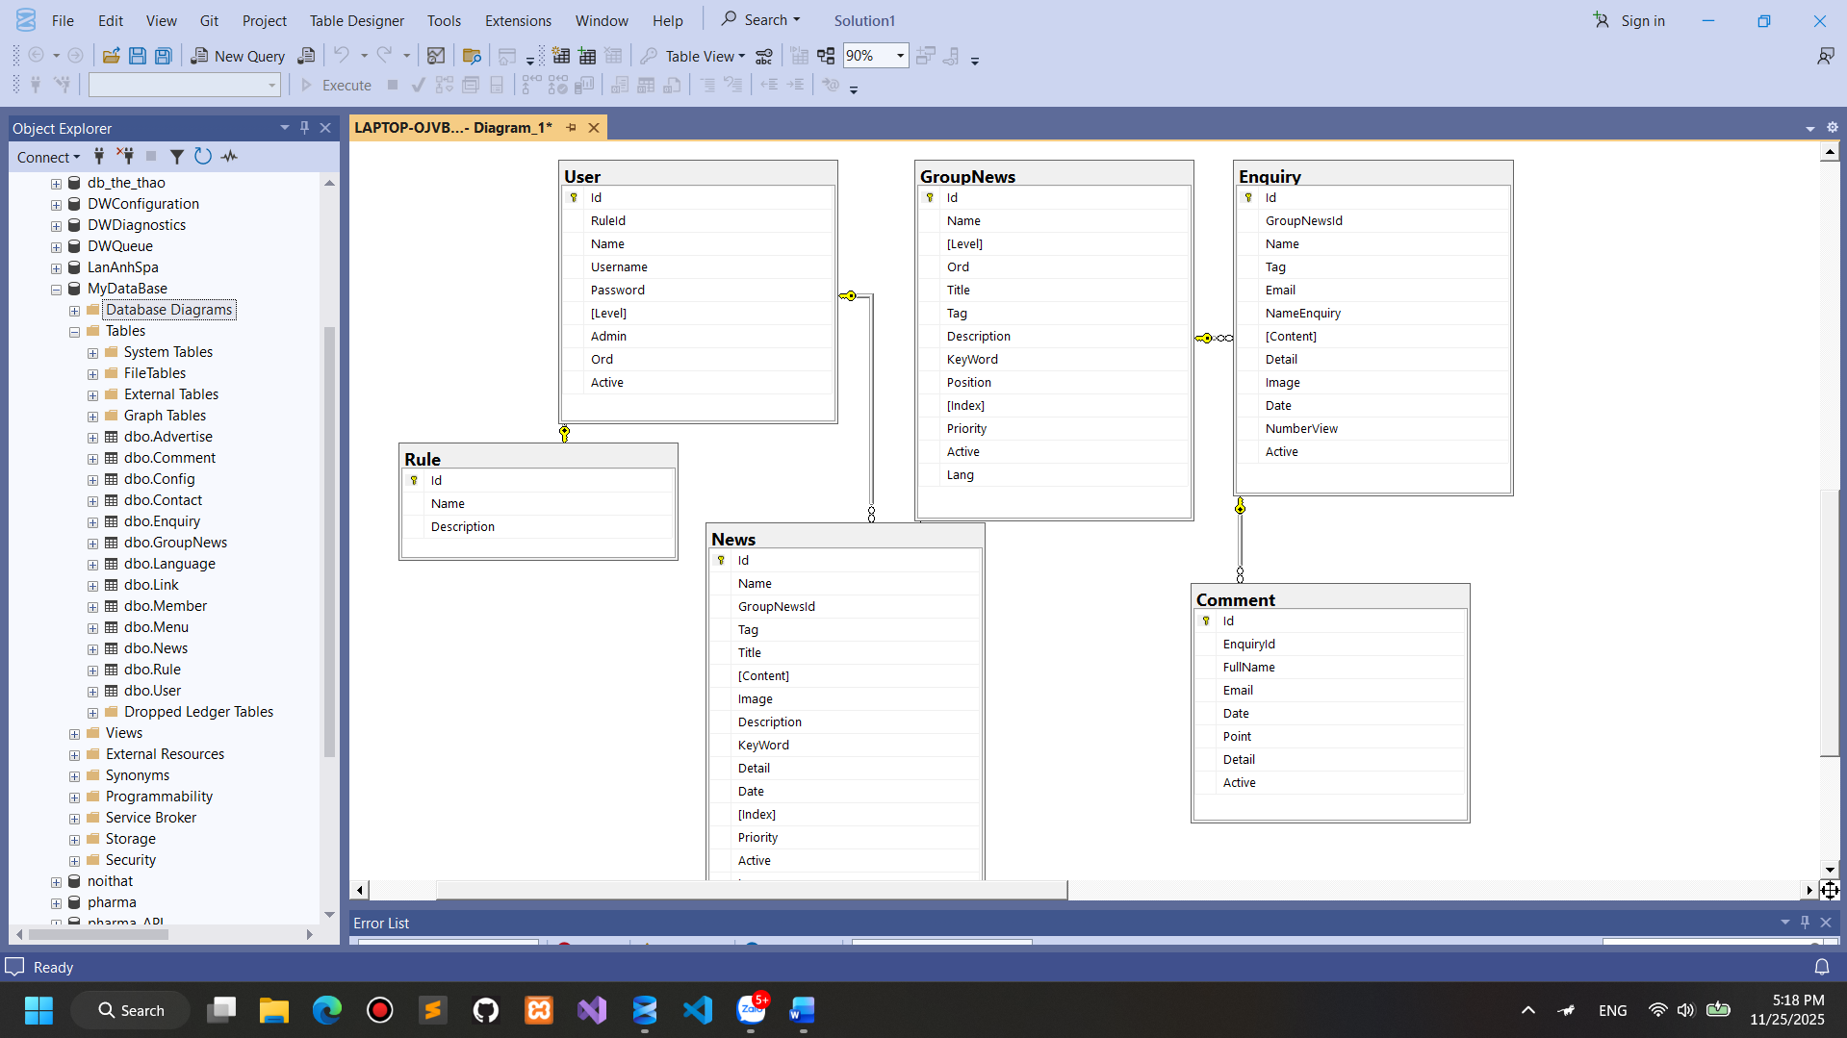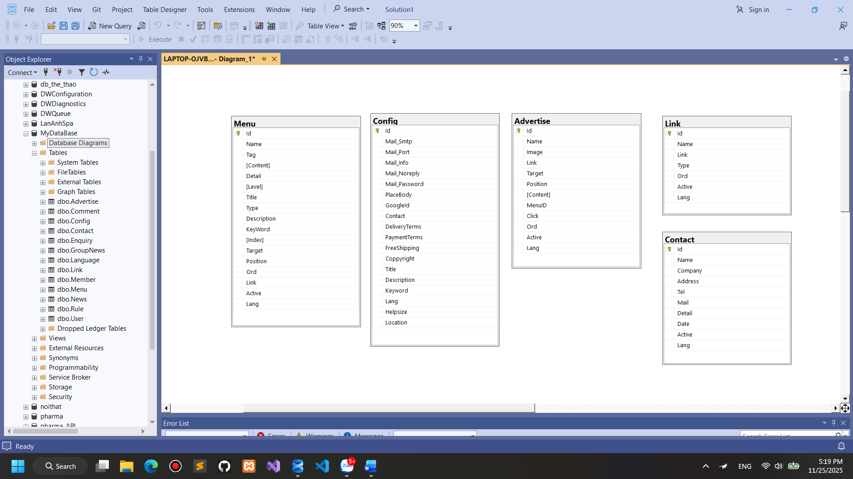
Hình 5 Lược đồ cơ sở dữ liệu

3.2.1. Bảng Advertise
Cột | Kiểu dữ liệu | Ràng buộc | Mô tả
Id | INT | PK, IDENTITY(1,1) | Khóa chính, định danh quảng cáo
Name | NVARCHAR(255) | NULL | Tên quảng cáo (xuất hiện trong INSERT)
Image | NVARCHAR(255) | NULL | Đường dẫn hoặc tên file ảnh/SWF
Link | NVARCHAR(255) | NULL | URL đích khi người dùng nhấp
Target | NVARCHAR(20) | NULL | Target của link (ví dụ: _blank, _self, ...)
Position | INT | NULL | Vị trí hiển thị quảng cáo (ví dụ: 1, 2, 3...)
Content | NVARCHAR(MAX) | NULL | Nội dung hoặc mã HTML của quảng cáo
MenuID | INT | NULL | Liên kết tới Menu (nếu có)
Click | INT | NULL, DEFAULT(0) | Số lần người dùng nhấp vào quảng cáo
Ord | INT | NULL | Thứ tự hiển thị quảng cáo
Active | BIT | NULL | Trạng thái kích hoạt quảng cáo (0 = ẩn, 1 = hiển thị)
Lang | NCHAR(10) | NULL | Ngôn ngữ hiển thị của quảng cáo
Bảng 1 Bảng Advertise

3.2.2. Bảng Comment
Cột | Kiểu dữ liệu | Ràng buộc | Mô tả
Id | INT | PK, IDENTITY(1,1) | Khóa chính, định danh bình luận
EnquiryId | INT | NULL | Tham chiếu tới Enquiry hoặc bài hỏi đáp
FullName | NVARCHAR(255) | NULL | Họ tên người bình luận
Email | NVARCHAR(255) | NULL | Địa chỉ email của người bình luận
Date | DATETIME | NULL | Thời điểm gửi bình luận
Point | INT | NULL | Điểm hoặc đánh giá (nếu sử dụng hệ thống chấm điểm)
Detail | NVARCHAR(MAX) | NULL | Nội dung chi tiết của bình luận
Active | BIT | NULL | Trạng thái bình luận (0 = ẩn/đợi duyệt, 1 = hiển thị)
Bảng 2 comment

3.2.3. Bảng Config
Cột | Kiểu dữ liệu | Ràng buộc | Mô tả
Id | INT | PK, IDENTITY(1,1) | Khóa chính, định danh cấu hình
Location | INT | NULL | Giá trị cấu hình vị trí (ý nghĩa phụ thuộc vào ứng dụng)
Bảng 3 config

3.2.4. Bảng Enquiry (Hỏi đáp)
Cột | Kiểu dữ liệu | Ràng buộc | Mô tả
Id | INT | PK, IDENTITY(1,1) | Khóa chính, định danh câu hỏi/bài hỏi đáp
GroupNewsId | INT | NULL | Thể loại hoặc nhóm hỏi đáp (tham chiếu tới GroupNews.Id)
Name | NVARCHAR(255) | NULL | Tên người gửi hoặc tác giả
Tag | NVARCHAR(255) | NULL | Tag hoặc slug URL của bài hỏi đáp
Email | NVARCHAR(255) | NULL | Địa chỉ email của người gửi
NameEnquiry | NVARCHAR(255) | NULL | Tiêu đề hoặc tên câu hỏi
Content | NVARCHAR(4000) | NULL | Tóm tắt nội dung của câu hỏi
Detail | NVARCHAR(MAX) | NULL | Nội dung chi tiết (HTML)
Image | NVARCHAR(255) | NULL | Ảnh minh họa hoặc liên quan đến câu hỏi
Date | DATETIME | NULL | Ngày tạo hoặc ngày gửi câu hỏi
NumberView | INT | NULL, DEFAULT(0) | Số lượt xem bài hỏi đáp
Active | BIT | NULL | Trạng thái hiển thị (1 = hiển thị, 0 = ẩn)
Bảng 4 bảng hỏi đáp

3.2.5. Bảng GroupNews (Nhóm tin / Chuyên mục)
Cột | Kiểu dữ liệu | Ràng buộc | Mô tả
Id | INT | PK, IDENTITY(1,1) | Khóa chính, định danh nhóm tin
Name | NVARCHAR(255) | NULL | Tên nhóm hoặc tên chuyên mục
Level | NVARCHAR(50) | NULL | Mã cấp độ hoặc chuỗi phân cấp (ví dụ:  ‘00001’, ‘00002’...)
Ord | INT | NULL | Thứ tự hiển thị của nhóm
Title | NVARCHAR(255) | NULL | Tiêu đề SEO hoặc tiêu đề hiển thị
Tag | NVARCHAR(255) | NULL | Slug hoặc tag URL của nhóm tin
Description | NVARCHAR(4000) | NULL | Mô tả ngắn nội dung nhóm tin
KeyWord | NVARCHAR(4000) | NULL | Từ khóa SEO cho nhóm tin
Position | INT | NULL | Vị trí hiển thị của nhóm tin
Index | INT | NULL | Cờ index (dùng nội bộ cho hệ thống)
Priority | INT | NULL | Mức độ ưu tiên hiển thị
Active | BIT | NULL | Trạng thái hoạt động (1 = hiển thị, 0 = ẩn)
Lang | NVARCHAR(10) | NULL | Mã ngôn ngữ hiển thị
Bảng 5 danh mục

3.2.6. Bảng Link
Cột | Kiểu dữ liệu | Ràng buộc | Mô tả
Id | INT | PK, IDENTITY(1,1) | Khóa chính, định danh liên kết
Lang | VARCHAR(10) | NULL | Ngôn ngữ của liên kết (ghi rõ trong CREATE là varchar(10))
Name | NVARCHAR(255) | NULL | Tên hoặc mô tả của liên kết
Image | NVARCHAR(255) | NULL | Ảnh minh họa (nếu là banner)
Link | NVARCHAR(255) | NULL | Đường dẫn URL đích của liên kết
Target | NVARCHAR(20) | NULL | Kiểu mở liên kết (ví dụ: _blank, _self)
Position | INT | NULL | Vị trí hiển thị của liên kết
Ord | INT | NULL | Thứ tự sắp xếp hiển thị
Active | BIT | NULL | Trạng thái hoạt động (1 = hiển thị, 0 = ẩn)
Bảng 6 link

3.2.7. Bảng Menu
Cột | Kiểu dữ liệu | Ràng buộc | Mô tả
Id | INT | PK, IDENTITY(1,1) | Khóa chính, định danh menu
Name | NVARCHAR(255) | NULL | Tên menu hiển thị
Tag | NVARCHAR(255) | NULL | Slug hoặc tên không dấu của menu
Content | NVARCHAR(MAX) | NULL | Nội dung mô tả của menu
Detail | NVARCHAR(MAX) | NULL | Nội dung chi tiết (HTML hoặc văn bản dài)
Level | NVARCHAR(50) | NULL | Mã phân cấp của menu (ví dụ: ‘00001’, ‘00002’...)
Title | NVARCHAR(255) | NULL | Tiêu đề hoặc thẻ Title dùng cho SEO
Type | NVARCHAR(50) | NULL | Loại menu (dạng chuỗi hoặc số, tùy quy ước hệ thống)
Description | NVARCHAR(4000) | NULL | Mô tả ngắn về menu
KeyWord | NVARCHAR(4000) | NULL | Từ khóa SEO liên quan đến menu
Index | INT | NULL | Cờ đánh dấu index trong hệ thống
Target | NVARCHAR(20) | NULL | Thuộc tính target của liên kết (ví dụ: _blank, _self)
Position | INT | NULL | Vị trí hiển thị của menu
Ord | INT | NULL | Thứ tự sắp xếp của menu
Link | NVARCHAR(255) | NULL | Liên kết URL mà menu trỏ tới
Active | BIT | NULL | Trạng thái hoạt động của menu (1 = hiển thị, 0 = ẩn)
Lang | NVARCHAR(10) | NULL | Ngôn ngữ hiển thị của menu
Bảng 7 menu

3.2.8. Bảng News (Tin tức / Bài viết)
Cột | Kiểu dữ liệu | Ràng buộc | Mô tả
Id | INT | PK, IDENTITY(1,1) | Khóa chính, định danh bài viết
Name | NVARCHAR(400) | NULL | Tiêu đề ngắn hoặc tên bài viết
GroupNewsId | INT | NULL | Mã nhóm tin, tham chiếu đến GroupNews.Id
Tag | NVARCHAR(400) | NULL | Slug hoặc tag URL của bài viết
Title | NVARCHAR(400) | NULL | Thẻ tiêu đề dùng cho SEO
Content | NVARCHAR(4000) | NULL | Nội dung mô tả ngắn gọn
Image | NVARCHAR(255) | NULL | Ảnh đại diện hoặc thumbnail của bài viết
Description | NVARCHAR(4000) | NULL | Mô tả ngắn (dùng cho phần giới thiệu)
KeyWord | NVARCHAR(4000) | NULL | Từ khóa SEO giúp tối ưu tìm kiếm
Detail | NVARCHAR(MAX) | NULL | Nội dung chi tiết của bài viết (HTML hoặc văn bản dài)
Date | DATETIME | NULL | Ngày đăng bài viết
Index | INT | NULL | Cờ đánh dấu index (dùng nội bộ)
Priority | INT | NULL | Mức độ ưu tiên hiển thị
Active | BIT | NULL | Trạng thái hiển thị (1 = hiển thị, 0 = ẩn)
UserId | INT | NULL | Mã người tạo hoặc tác giả (tham chiếu tới User.Id)
Bảng 8 news

3.3 Sơ đồ ERD
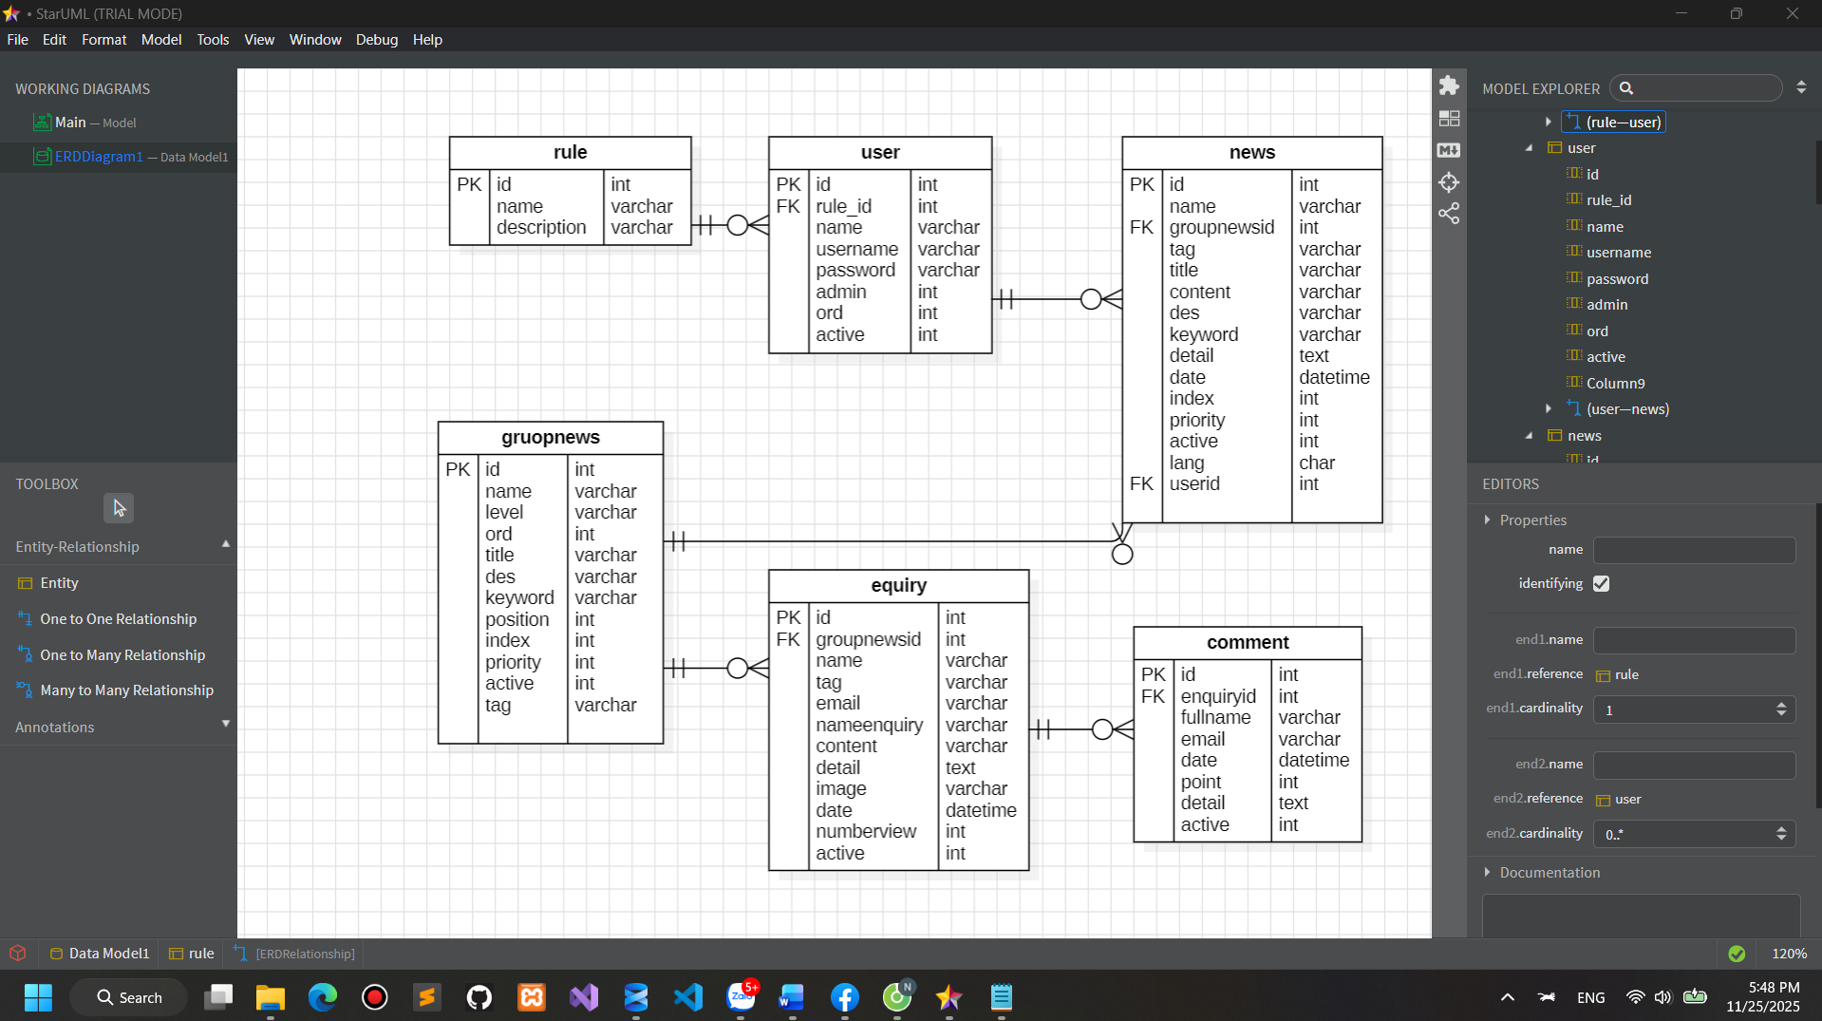
Hình 6: ER Diagrams
Mối quan hệ chính
- Rule 1 — N User: Mỗi user thuộc một rule; một rule có nhiều user.
- User 1 — N News: Một user có nhiều bài viết; mỗi bài viết do một user tạo.
- GroupNews 1 — N News: Một nhóm tin có nhiều bài viết; mỗi bài viết thuộc một nhóm.
- GroupNews 1 — N Enquiry: Một nhóm tin có nhiều enquiry; mỗi enquiry thuộc một nhóm.

3.4. Sơ đồ use case
3.4. Use case đăng ký
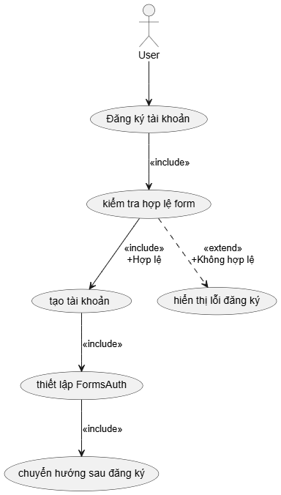
Hình 7 đămg ký tài khoản

Use Case : Đăng ký tài khoản
Tác nhân: Người dùng
Mục tiêu: Cho phép người dùng tạo tài khoản mới để sử dụng hệ thống.
Mô tả: Người dùng điền thông tin đăng ký, hệ thống kiểm tra tính hợp lệ của form:
Nếu hợp lệ → tạo tài khoản, thiết lập FormsAuth và chuyển hướng sau đăng ký.
Nếu không hợp lệ → hiển thị lỗi đăng ký.
Kết quả: Tài khoản được tạo thành công hoặc hiển thị lỗi nếu thông tin không hợp lệ
3.4.2. Use case đăng nhập
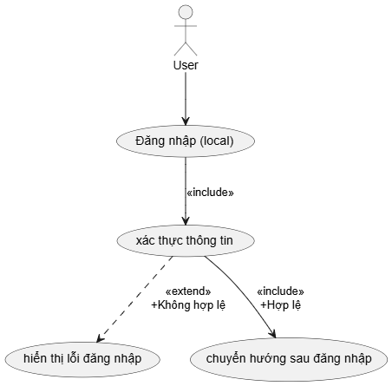
Hình 8: use case đăng nhập
Use Case : Đăng nhập
Tác nhân: Người dùng
Mục tiêu: Cho phép người dùng truy cập hệ thống bằng tài khoản đã đăng ký.
Mô tả: Người dùng nhập thông tin đăng nhập. Hệ thống xác thực thông tin:
Nếu hợp lệ → chuyển hướng sau đăng nhập.
Nếu không hợp lệ → hiển thị lỗi đăng nhập.
Kết quả: Người dùng được đăng nhập thành công hoặc nhận thông báo lỗi.
3.4.3. Use case đăng xuất

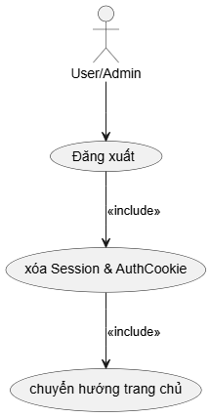
Hình 9: use case đăng xuất
Use Case : Đăng xuất
Tác nhân: Người dùng / Quản trị viên
Mục tiêu: Kết thúc phiên làm việc của người dùng.
Mô tả: Khi người dùng chọn Đăng xuất, hệ thống:
Xóa Session và AuthCookie,
Sau đó chuyển hướng về trang chủ.
Kết quả: Người dùng được đăng xuất hoàn toàn khỏi hệ thống.

3.4.4. Use case đổi mật khẩu
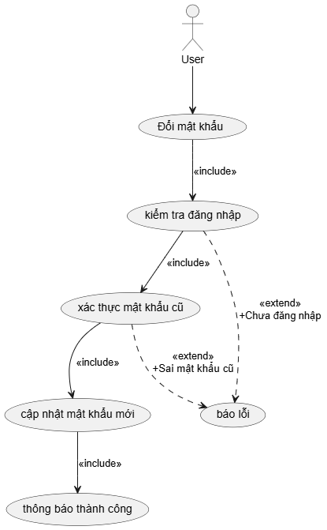
Hình 10 use case đổi mật khẩu
Use Case : Đổi mật khẩu
Tác nhân: Người dùng
Mục tiêu: Cho phép người dùng đổi mật khẩu tài khoản.
Mô tả: Người dùng chọn chức năng Đổi mật khẩu, hệ thống:
Kiểm tra đăng nhập,
Xác thực mật khẩu cũ,
Nếu đúng → Cập nhật mật khẩu mới và thông báo thành công,
Nếu sai hoặc chưa đăng nhập → báo lỗi.
Kết quả: Mật khẩu được đổi thành công hoặc hiển thị lỗi tương ứng.
3.4.5. Use case tìm kiếm
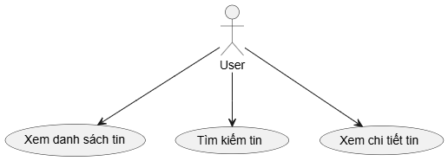
Hình 11 use case xem tin tức
Use Case : Xem tin tức
Tác nhân: Người dùng
Mục tiêu: Cho phép người dùng xem và tìm kiếm các tin tức.
Mô tả: Người dùng có thể:
Xem danh sách tin
Tìm kiếm tin theo từ khóa
Xem chi tiết tin để đọc nội dung đầy đủ.
Kết quả: Người dùng xem được nội dung tin mong muốn.
3.4.8. Use case bình luận
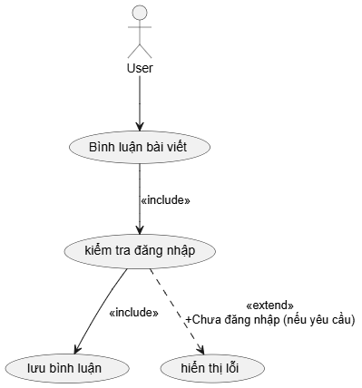
Hình 12 Sơ đồ usecase bình luận
Use Case: Bình luận bài viết
Tác nhân: Người dùng
Mục tiêu: Cho phép người dùng đăng bình luận cho bài viết.
Mô tả: Người dùng thực hiện bình luận bài viết. Hệ thống kiểm tra trạng thái đăng nhập:
Nếu đã đăng nhập → lưu bình luận.
Nếu chưa đăng nhập → hiển thị lỗi yêu cầu đăng nhập.
Kết quả: Bình luận được lưu thành công hoặc hiển thị thông báo lỗi nếu người dùng chưa đăng nhập.
3.4.9. Use case liên hệ
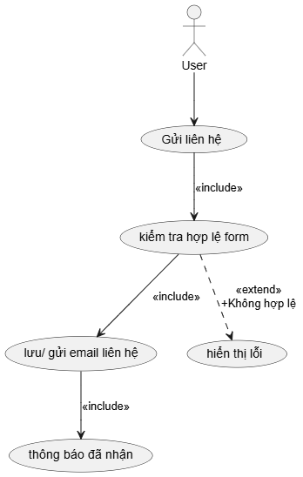
Hình 13 liên hệ
Use Case: Gửi liên hệ
Tác nhân: Người dùng
Mục tiêu: Cho phép người dùng gửi thông tin liên hệ đến hệ thống.
Mô tả: Người dùng nhập thông tin vào form liên hệ và gửi đi. Hệ thống kiểm tra tính hợp lệ của form:
Nếu hợp lệ → lưu/gửi email liên hệ và hiển thị thông báo đã nhận.
Nếu không hợp lệ → hiển thị lỗi để người dùng chỉnh sửa.
Kết quả: Liên hệ được gửi thành công hoặc thông báo lỗi được hiển thị.

3.5. Sơ đồ tuần tự
3.5.1. sơ đồ tuần tự đăng nhập
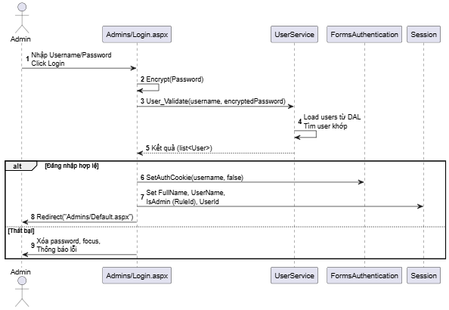
Hình 14 Sơ đồ tuần tự đăng nhập
3.5.2. sơ đồ tuần tự đổi mật khẩu
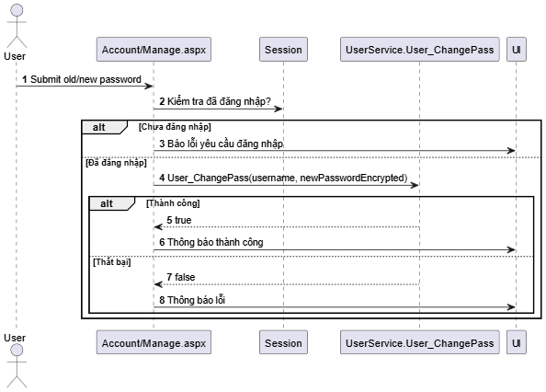
Hình 15 sơ đồ tuần tự đổi mật khẩu
3.5.3. sơ đồ cập nhật hồ sơ cá nhân
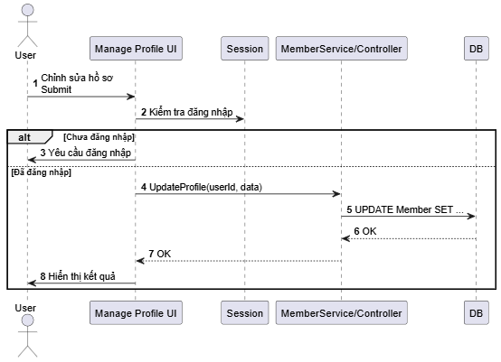
Hình 16 Sơ đồ tuần tự cập nhật hồ sơ cá nhân
3.5.4. sơ đồ tuần sự tìm kiếm
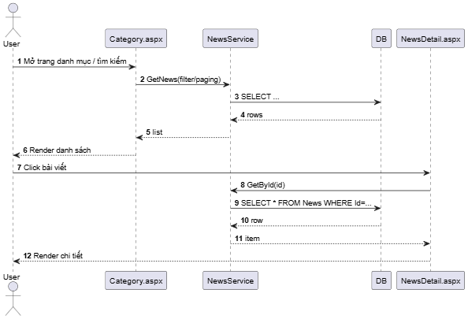
Hình 17 sơ đồ tuần tự tìm kiếm
3.5.5. sơ đồ tuần tự bình luận bài viết
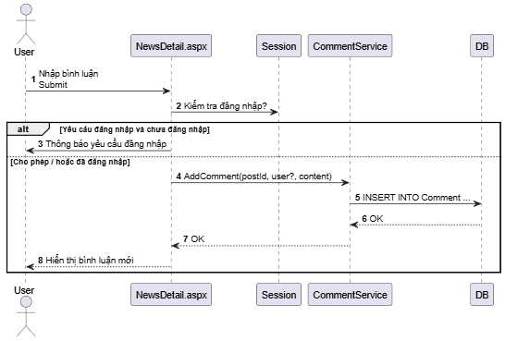
Hình 18 sơ đồ tuần tự bình luận
3.5.6. sơ đồ tuần tự liên hệ
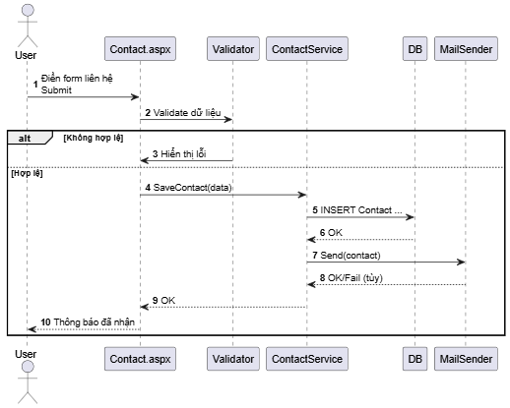
Hình 19 sơ đồ tuần tự liên hệ

CHƯƠNG 4: KẾT QUẢ NGHIÊN CỨU

4.1. Giao diện trang chủ
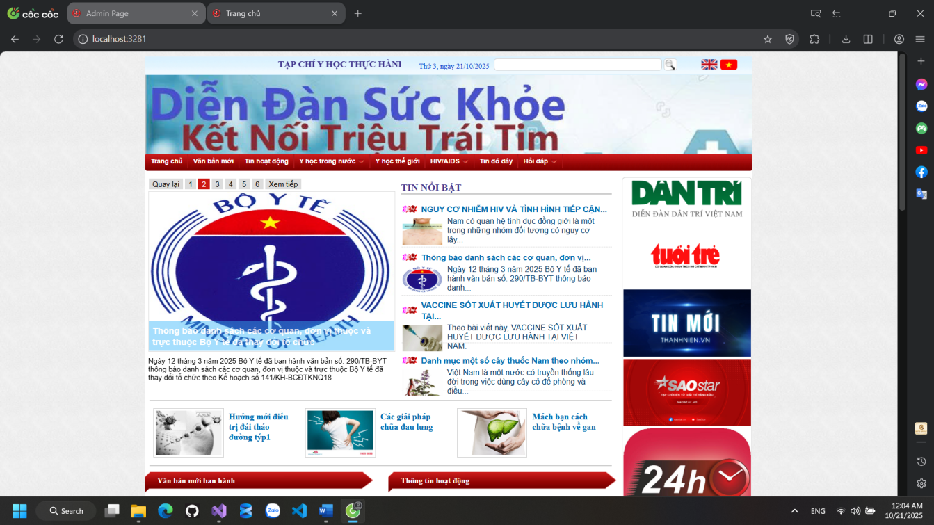
Hình 20 giao diện trang chủ

4.2. Giao diện đăng bài và hỏi đáp trên diễn đàn
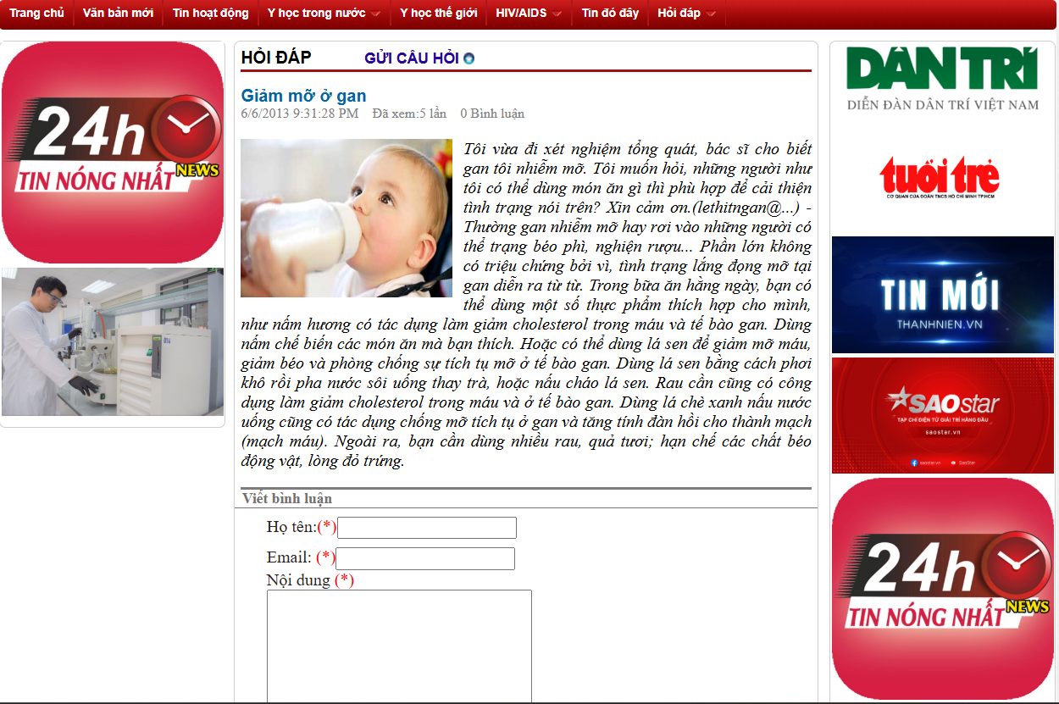
Hình 21 giao diện đăng bài và hỏi đáp trên diễn đàn
Chức năng: Đăng tin và thảo luận
• Mô tả: Website cung cấp giao diện để người dùng đã đăng nhập có thể tạo bài viết mới với các thông tin như tiêu đề bài viết, nội dung chi tiết, chọn chuyên mục, và đính kèm hình ảnh. Người dùng khác có thể xem bài viết, bình luận, thảo luận và tương tác với nội dung.
• Kết quả: Hệ thống sẽ kiểm tra quyền đăng bài của người dùng, lưu thông tin bài viết vào cơ sở dữ liệu và hiển thị bài viết mới trên diễn đàn. Người dùng khác có thể xem, bình luận và thảo luận về bài viết, tạo ra một cộng đồng tương tác sôi động.
Chi tiết chức năng:
- Đăng bài mới
- Hiển thị bài viết
- Thảo luận
- Tìm kiếm và lọc
- Sắp xếp theo thời gian, độ hot

4.3. Giao diện đăng nhập
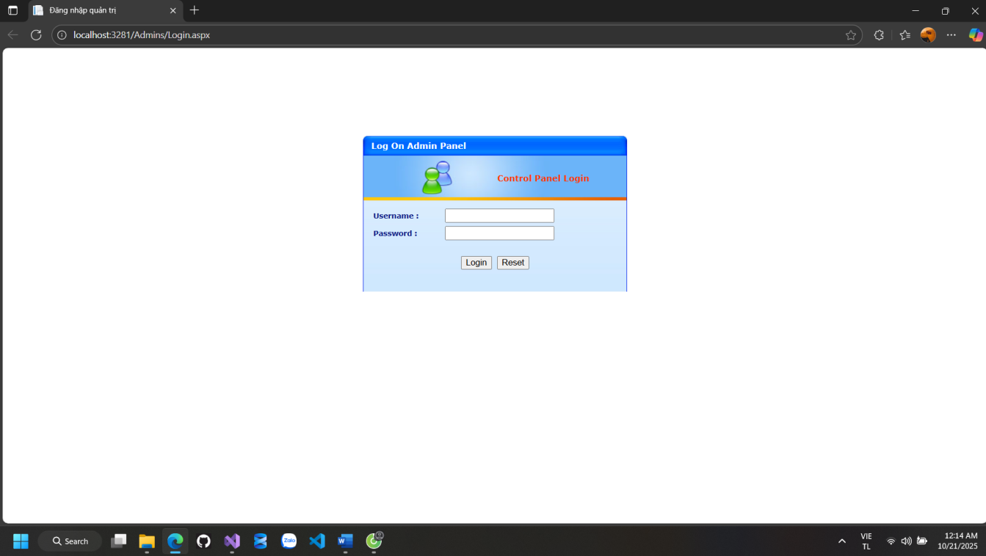
Hình 22 giao diện đăng nhập
Chức năng: Đăng nhập tài khoản
• Mô tả: Website cung cấp giao diện đăng nhập đơn giản và trực quan, cho phép người dùng nhập thông tin tài khoản để truy cập hệ thống.
• Kết quả: Hệ thống sẽ xác thực thông tin đăng nhập bằng cách so sánh với dữ liệu tài khoản đã lưu trong cơ sở dữ liệu. Nếu thông tin chính xác, người dùng sẽ được xác thực và chuyển hướng đến trang chính hoặc bảng điều khiển quản trị.
Chi tiết chức năng:
- Giao diện đăng nhập:
- Xác thực:
- Xử lý kết quả:

4.3. Giao diện quản lý người dùng
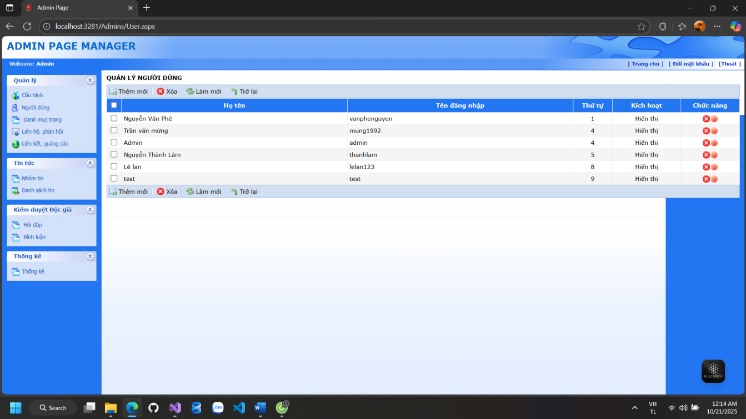
Hình 23 giao diện quản lý người dùng
Chức năng: Quản lý người dùng
• Mô tả: Website cung cấp giao diện quản trị toàn diện cho phép admin quản lý tất cả tài khoản người dùng trong hệ thống.
• Kết quả: Admin có thể xem toàn bộ danh sách người dùng, thực hiện các thao tác CRUD (Create, Read, Update, Delete) trên tài khoản người dùng, quản lý trạng thái kích hoạt/vô hiệu hóa tài khoản, và duy trì hệ thống quản lý người dùng hiệu quả. Tất cả thay đổi sẽ được lưu vào cơ sở dữ liệu và cập nhật real-time trên giao diện.
Chi tiết chức năng:
- Hiển thị danh sách người dùng
- Các thao tác quản lý
- Quản lý trạng thái

4.4. giao diện quản lý danh mục
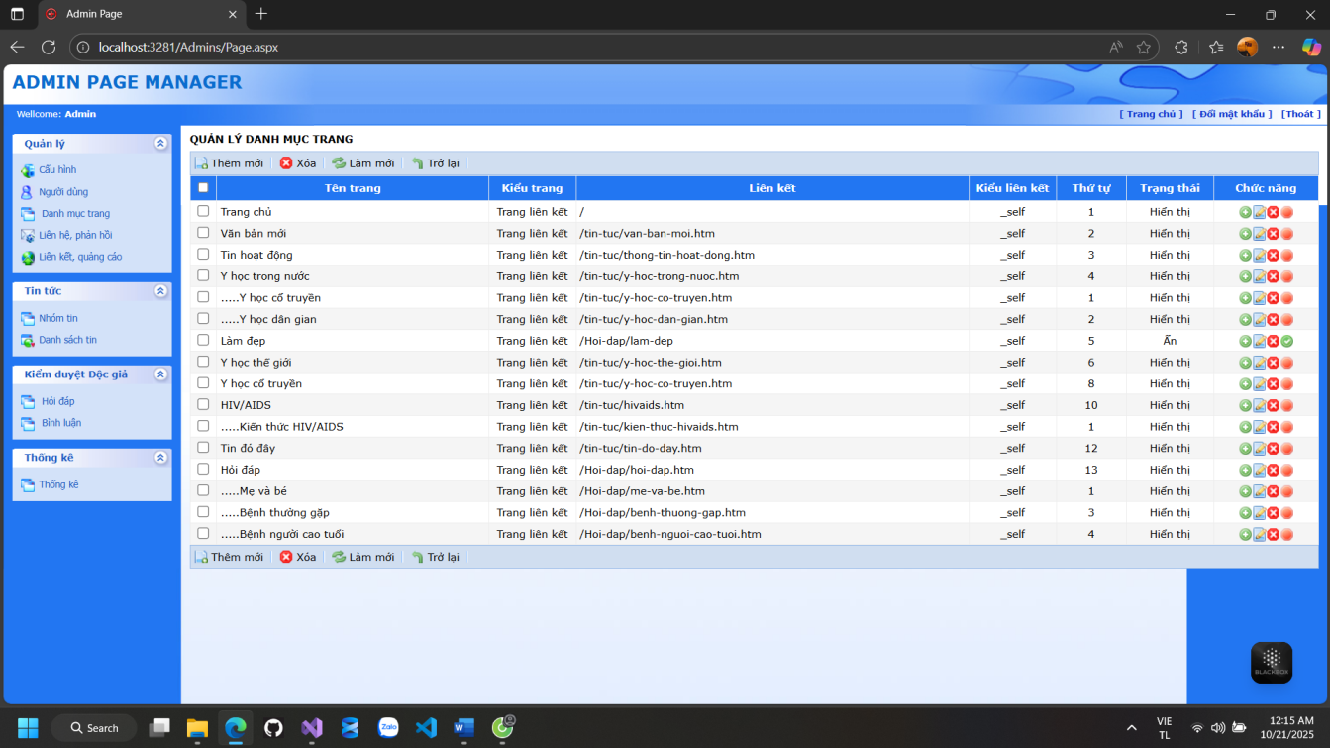
Hình 24 giao diện quản lý danh mục
Chức năng: Quản lý danh mục trang
• Mô tả: Website cung cấp giao diện quản trị chuyên biệt cho phép admin quản lý cấu trúc danh mục và trang của website.
• Kết quả: Admin có thể tạo và quản lý cấu trúc website hoàn chỉnh, bao gồm các trang chính và danh mục con, thiết lập đường dẫn URL, sắp xếp thứ tự hiển thị và kiểm soát trạng thái hiển thị/ẩn của từng trang. Tất cả thay đổi sẽ được lưu vào cơ sở dữ liệu và cập nhật cấu trúc điều hướng của website.
Chi tiết chức năng:
- Hiển thị cấu trúc danh mục
- Các thao tác quản lý
- Quản lý cấu trúc
- Các loại trang

4.5. giao diện đổi mật khẩu
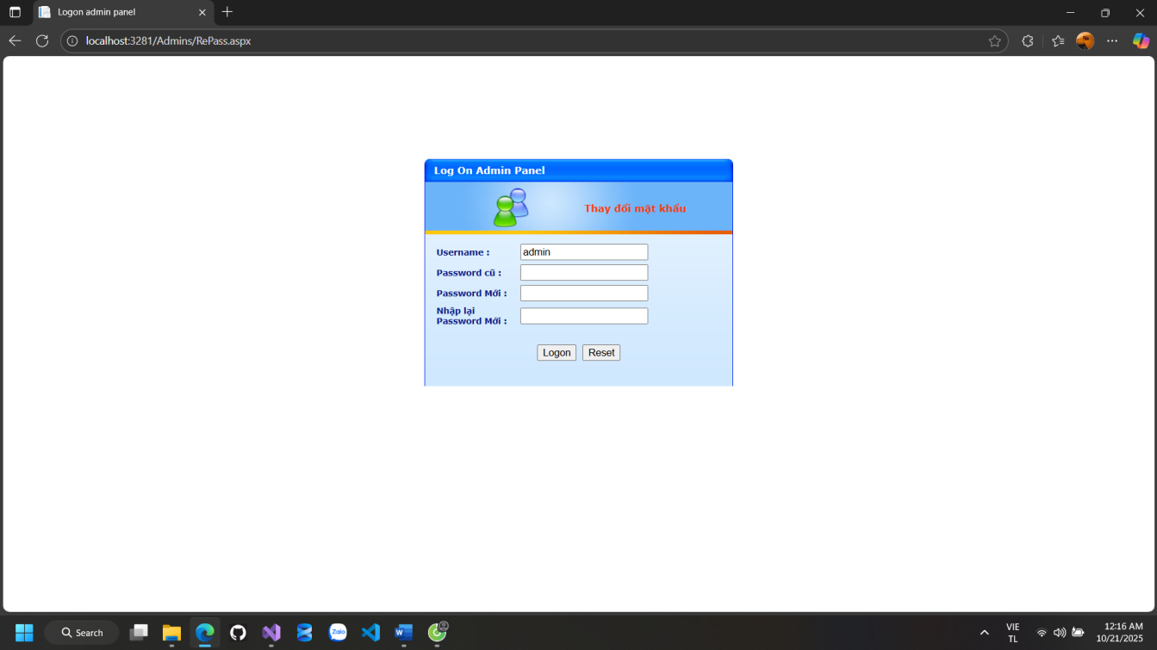
Hình 25 giao diện đổi mật khẩu
Chức năng: Đổi mật khẩu
• Mục tiêu: Cho phép người dùng đã đăng nhập thay đổi mật khẩu một cách an toàn.
Đầu vào: Username (điền sẵn/không sửa), Password cũ, Password mới, Nhập lại Password mới.
Xử lý/Validation:
Không để trống các trường.
Mật khẩu mới khớp xác nhận và thỏa tiêu chí độ mạnh.
Kiểm tra mật khẩu cũ đúng với tài khoản hiện tại.
• Kết quả:
Nếu hợp lệ: cập nhật mật khẩu trong CSDL, thông báo thành công và (khuyến nghị) yêu cầu đăng nhập lại.
Nếu không hợp lệ: hiển thị lỗi cụ thể (sai mật khẩu cũ/không khớp/không đủ mạnh).

4.6. Giao diện quản lý các quảng cáo
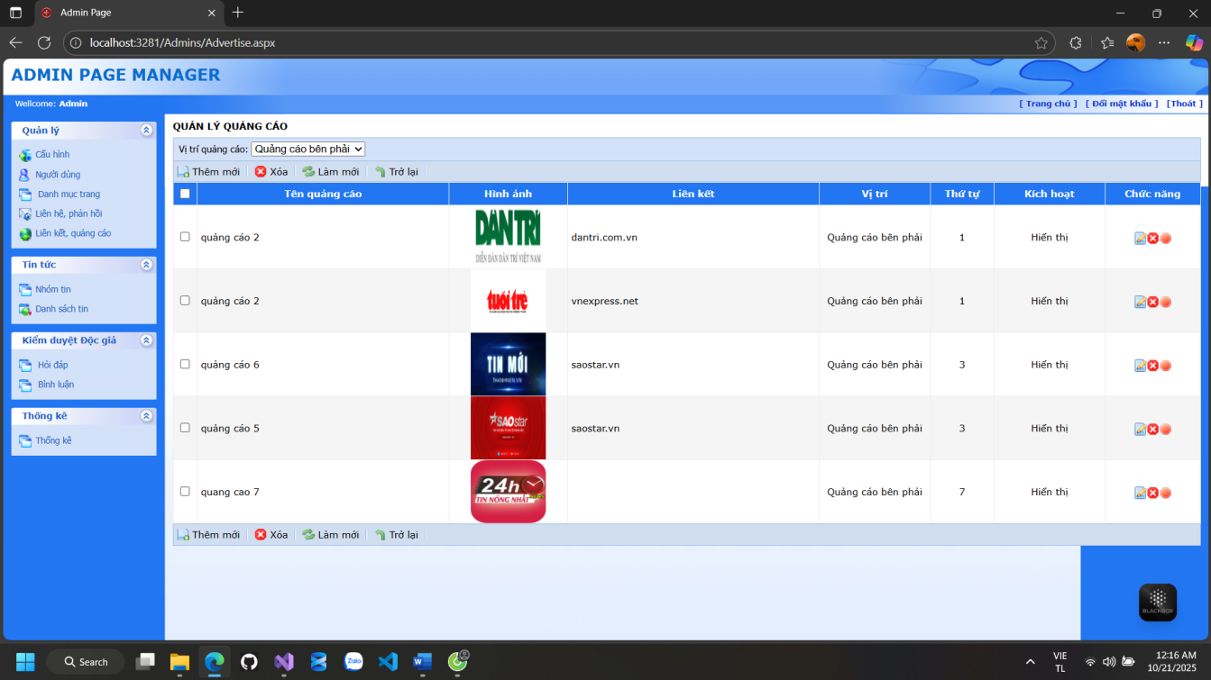
Hình 26 giao diện quản lý báo cáo
Chức năng: Quản lý các quảng cáo
• Mô tả: Website cung cấp giao diện quản trị toàn diện cho phép admin quản lý tất cả các quảng cáo hiển thị trên website. Giao diện bao gồm bảng danh sách quảng cáo với thông tin chi tiết (tên quảng cáo, hình ảnh, liên kết, vị trí, thứ tự, trạng thái), cùng với các nút chức năng để thêm mới, xóa, chỉnh sửa và quản lý trạng thái quảng cáo. Hệ thống cũng cung cấp bộ lọc theo vị trí để dễ dàng quản lý các quảng cáo theo từng khu vực hiển thị.
• Kết quả: Admin có thể kiểm soát hoàn toàn việc hiển thị quảng cáo trên website, bao gồm tạo mới, cập nhật thông tin, thay đổi vị trí, sắp xếp thứ tự và bật/tắt quảng cáo. Tất cả thay đổi sẽ được lưu vào cơ sở dữ liệu và cập nhật real-time trên giao diện người dùng cuối.

4.7. Giao diện thông tin chi tiết bài viết
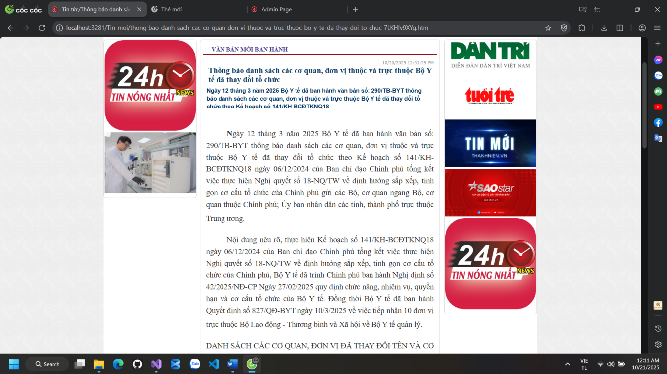
Hình 27 giao diện thông tin chi tiết

4.8. giao diện quản lý tin
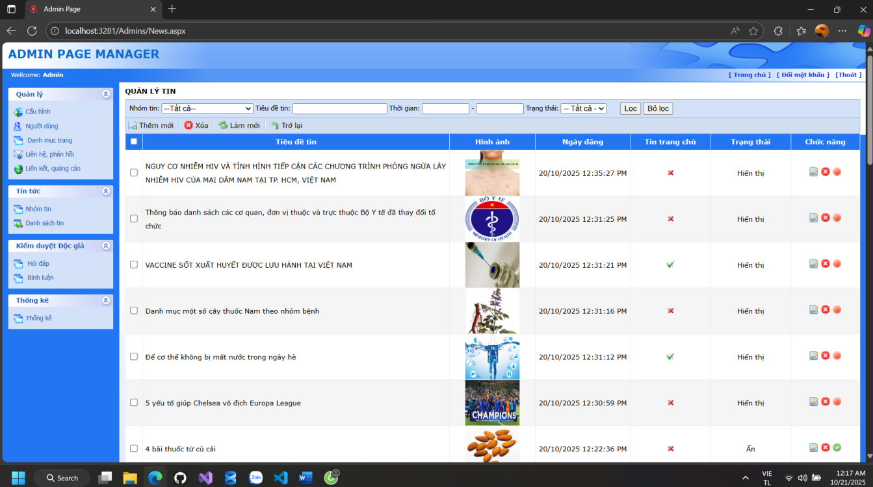
Hình 28 giao diện quản lý tin

CHƯƠNG 5: KẾT LUẬN VÀ HƯỚNG PHÁT TRIỂN

5.1. Kết luận
Đề tài đã xây dựng được các nhu cầu cơ bản của người dùng trên hệ thống tham gia hỏi đáp trên nền tảng ASP.NET WebForms với các phân hệ chính: đăng ký. đăng nhập, quản lý người dùng và phân quyền, quản lý danh mục – trang, quản lý bài viết/tin tức, mô-đun hỏi đáp và bình luận, quản lý quảng cáo, cấu hình hệ thống và thống kê cơ bản. Hệ thống cho phép quản trị viên vận hành nội dung hiệu quả và người dùng dễ dàng tra cứu, đặt câu hỏi và tương tác.
Kết quả đạt được:
- Giao diện: Thân thiện, bố cục rõ ràng cho cả trang công khai và trang quản trị.
- Chức năng cốt lõi:
- Đăng ký, đăng nhập, đổi mật khẩu.
- Quản lý người dùng, quyền hạn, trạng thái hoạt động.
- Quản lý danh mục/trang, tin tức, hỏi đáp, bình luận.
- Quản lý vị trí và trạng thái hiển thị quảng cáo.

5.2. Hướng phát triển
Trong tương lai, hệ thống có thể mở rộng theo các hướng sau:
- Bảo mật và tài khoản.
- Nội dung và tương tác
- Cơ chế kiểm duyệt bình luận, chống spam, báo cáo vi phạm.
- Gợi ý bài viết liên quan, thẻ (tags), series chuyên đề.
- Hiệu năng và mở rộng
- Quảng cáo và phân tích
- Lập lịch hiển thị quảng cáo, giới hạn theo vị trí/thiết bị.
- Theo dõi lượt xem/click, A/B testing vị trí quảng cáo.
- Dashboard thống kê truy cập, tương tác, hiệu suất nội dung.
- Trải nghiệm người dùng
- Responsive hoàn toàn, Dark mode.
- Tìm kiếm nâng cao, autosuggest, bộ lọc theo chủ đề/thời gian.

DANH MỤC TÀI LIỆU THAM KHẢO
Website
[1] Tài liệu học ASP.NET WebForm
[2] ASP.NET là gì?
[3] Mẫu sơ đồ use case
Tạp Chí Khoa Học
[4] Y.-L. Lin, S.-Y. Chien and Y.-J. Chen, “Posting Recommendations in Healthcare Q&A Forums,” Electronics, vol. 10, no. 3, p. 278, Jan. 2021.

